ΕΙΣΗΓΗΤΙΚΗ ΕΚΘΕΣΗ

στο σχέδιο νόμου "Κύρωση της Σύμβασης για την καταπολέμηση της δωροδοκίας αλλοδαπών δημόσιων λειτουργών στις διεθνείς επιχειρηματικές συναλλαγές"
Προς τη Βουλή των Ελλήνων
Η πολυπλοκότητα των διεθνών συναλλαγών και η πολυμερής άσκηση διεθνούς επιχειρηματικής δραστηριότητας, που γέννησε η παγκοσμιοποίηση της οικονομίας, δημιουργούν ένα πλέγμα διεθνών σχέσεων, που φανερώνει, αλλά και καθιστά αναγκαία την ανάγκη για πολύμορφη διακρατική συνεργασία, προκειμένου η διεθνής κοινότητα να επιτύχει την εύρυθμη και ευνομούμενη λειτουργία της.
Τα Κράτη-Μέλη του Οργανισμού Οικονομικής Συνεργασίας και Ανάπτυξης (Ο.Ο.Σ.Α.), ευρισκόμενα στο προσκήνιο του διεθνούς εμπορίου και των επενδύσεων, έχουν την εμπειρία των ραγδαίων πολιτικών, κοινωνικών και οικονομικών αλλαγών που σημειώθηκαν κατά την τελευταία δεκαετία και των συνακόλουθων νέων μορφών εκδήλωσης της εγκληματικότητας σε διεθνές επίπεδο, με κυρίαρχη αυτήν της διαφθοράς, τόσο στο δημόσιο όσο και στον ιδιωτικό τομέα.
Έτσι, γρήγορα συνειδητοποίησαν πως οι εθνικές νομοθεσίες παρουσιάζουν αδυναμία στην αντιμετώπιση, από μόνες τους, τέτοιων φαινομένων με διεθνικό χαρακτήρα, λόγω των διαφορετικών νομικών συστημάτων και των συγκρούσεων των εθνικών δικαιοδοσιών. Γι' αυτόν το λόγο, κρίνοντας ότι το φαινόμενο της δωροδοκίας αποτελεί θεμελιώδη απειλή της δημοκρατίας, της οικονομικής και κοινωνικής ανάπτυξης και διαστρέφει τις διεθνείς ανταγωνιστικές συνθήκες, συνεργάσθηκαν και κατέληξαν στην υπογραφή ενός σχετικού κειμένου, τη "Σύμβαση για την καταπολέμηση της δωροδοκίας των αλλοδαπών δημόσιων λειτουργών σε διεθνείς επιχειρηματικές συναλλαγές", που έλαβε χώρα κατά τη Διαπραγματευτική Συνδιάσκεψη της 21ης Νοεμβρίου 1997.
Αυτή η Σύμβαση ασχολείται με αυτό που στη νομοθεσία ορισμένων κρατών αποκαλείται "ενεργητική δωροδοκία", εννοώντας το αδίκημα που διαπράττεται από το πρόσωπο το οποίο υπόσχεται ή δίνει το δώρο, σε αντίθεση με την "παθητική δωροδοκία", το αδίκημα που διαπράττεται από τον αξιωματούχο ο οποίος λαμβάνει το δώρο. Η Σύμβαση δεν χρησιμοποιεί τον όρο "ενεργητική δωροδοκία", απλά για να αποφευχθεί η παρερμηνεία από το μη ειδικό αναγνώστη, ο οποίος θα μπορούσε να εκλάβει ότι ο δωροδοκών ανέλαβε την πρωτοβουλία και ο λαβών είναι ένα παθητικό θύμα. Στην πραγματικότητα, σε έναν αριθμό περιπτώσεων, ο λαβών έχει παρακινήσει ή πιέσει τον δωροδοκούντα και είναι, υπό αυτήν την έννοια, ο πιο ενεργός.
Αυτή η Σύμβαση επιζητεί να εξασφαλίσει μία λειτουργική ισοδυναμία μεταξύ των μέτρων που λαμβάνονται από τα Μέρη για την τιμωρία της δωροδοκίας των αλλοδαπών δημόσιων λειτουργών, χωρίς να απαιτεί ομοιομορφία ή αλλαγές στις θεμελιώδεις αρχές του νομικού συστήματος ενός Μέρους και στοχεύει να αποτελέσει εργαλείο για τη συντονισμένη δράση των Συμβαλλόμενων Κρατών προς την αντιμετώπιση του φαινομένου, μέσα από την υιοθέτηση, στις εθνικές νομοθεσίες, των αναγκαίων μέτρων που θα καθιστούν ποινικό αδίκημα τη δωροδοκία των αλλοδαπών δημόσιων λειτουργών και θα επιτρέπουν την αμοιβαία δικαστική συνδρομή για τα συναφή θέματα.
Η Σύμβαση αυτή θα έχει επικουρικό χαρακτήρα, σε σχέση τόσο με το Πρόσθετο Πρωτόκολλο της Σύμβασης του Συμβουλίου της Ευρωπαϊκής Ένωσης "για την προστασία των οικονομικών συμφερόντων της Κοινότητας" (27.9.1996), που ρυθμίζει το θέμα της δωροδοκίας των εθνικών και κοινοτικών υπαλλήλων, απειλώντας ωστόσο μόνο τα οικονομικά συμφέροντα της Κοινότητας, όσο και με τη Σύμβαση του Συμβουλίου της Ευρωπαϊκής Ένωσης "για την καταπολέμηση της δωροδοκίας στην οποία ενέχονται υπάλληλοι των Ευρωπαϊκών Κοινοτήτων ή των Kρατών-Mελών" (26.5.1997), που στρέφεται και κατά των ιδιωτικών συμφερόντων.
Η παρούσα Σύμβαση, κατά ένα μεγάλο μέρος της, είναι μη αυτοδύναμης εφαρμογής, αποτελείται δε από άρθρα, που έχουν χαρακτήρα κατευθυντήριων διατάξεων, που ως γνωστόν, για να ισχύσουν ως εσωτερικό δίκαιο, δεν αρκεί η κύρωση της Σύμβασης, αλλά χρειάζεται και η θέσπιση κατάλληλης εσωτερικής νομοθεσίας.
Η δομή και οι προβλέψεις της έχουν ως εξής:

Άρθρο 1
Το αδίκημα της δωροδοκίας των αλλοδαπών δημόσιων λειτουργών

Σχετικά με την παράγραφο 1:
1. Το άρθρο 1 θεσπίζει έναν κανόνα στον οποίο πρέπει να συμμορφώνονται τα Μέρη, αλλά δεν απαιτεί από αυτά να χρησιμοποιούν τους ακριβείς του όρους στον καθορισμό του αδικήματος σύμφωνα με τα εσωτερικά τους δίκαια. Ένα Μέρος μπορεί να χρησιμοποιεί διάφορες προσεγγίσεις για να εκπληρώνει τις υποχρεώσεις του, υπό τον όρο ότι η καταδίκη ενός προσώπου για το αδίκημα δεν απαιτεί απόδειξη στοιχείων πέραν αυτών τα οποία θα απαιτούντο να αποδειχθούν, εάν το αδίκημα ορίζετο όπως σε αυτήν την παράγραφο. Για παράδειγμα, μία νομοθεσία που απαγορεύει τη δωροδοκία υπαλλήλων εν γένει και δεν προβλέπει δωροδοκία ενός αλλοδαπού δημόσιου λειτουργού, και μία νομοθεσία που περιορίζεται ειδικά σε αυτήν την περίπτωση μπορούν αμφότερες να συμμορφώνονται με αυτό το άρθρο. Παρομοίως, μία νομοθεσία η οποία όριζε το αδίκημα σε όρους πληρωμών "για να παρακινήσει μία παράβαση των καθηκόντων του λειτουργού" θα μπορούσε να συμμορφώνεται με το στάνταρντ υπό τον όρο ότι γίνεται αντιληπτό ότι κάθε δημόσιος λειτουργός έχει ένα καθήκον να ασκήσει κρίση ή διάκριση αμερόληπτα και αυτός είναι ένας "αυτόνομος" ορισμός που δεν απαιτεί απόδειξη του δικαίου της χώρας του συγκεκριμένου λειτουργού.
2. Είναι αδίκημα υπό την έννοια της παραγράφου 1 το να δωροδοκήσει κάποιος για να επιτύχει ή να διατηρήσει μία επιχείρηση ή ένα άλλο μη οφειλόμενο πλεονέκτημα, ακόμη και αν η ενδιαφερόμενη εταιρία ήταν ο μειοδότης με τα περισσότερα προσόντα ή ήταν μία εταιρία στην οποία μπορούσε νόμιμα να είχε κατακυρωθεί το έργο (ή η επιχείρηση) για οποιοδήποτε άλλο λόγο.
3. "Άλλο ανάρμοστο πλεονέκτημα" αναφέρεται σε κάτι στο οποίο η ενδιαφερόμενη εταιρία δεν δικαιούτο σαφώς, για παράδειγμα, μία άδεια λειτουργίας για ένα εργοστάσιο το οποίο δεν πληροί τις νόμιμες απαιτήσεις.
4. Η συμπεριφορά που περιγράφεται στην παράγραφο 1 είναι ένα αδίκημα, όταν η προσφορά ή η υπόσχεση γίνεται ή το χρηματικό ή άλλο όφελος δίνεται, για λογαριασμό αυτού του ίδιου του προσώπου ή για λογαριασμό οποιουδήποτε άλλου φυσικού ή νομικού προσώπου.
5. Είναι επίσης αδίκημα ανεξάρτητα, μεταξύ άλλων, από την αξία του οφέλους, τα αποτελέσματά του, τις αντιλήψεις τοπικών εθίμων, την ανοχή τέτοιων πληρωμών από τις τοπικές αρχές, ή την ανάγκη της πληρωμής για να επιτύχει ή να διατηρήσει το έργο ή άλλο αθέμιτο όφελος.
6. Εν τούτοις, δεν αποτελεί αδίκημα, εάν το όφελος επετρέπετο ή απαιτείτο από το γραπτό δίκαιο ή κανονισμό της χώρας του αλλοδαπού λειτουργού, περιλαμβανομένης της νομολογίας.
7. Μικρές πληρωμές "διευκόλυνσης" δεν αποτελούν πληρωμές που γίνονται για να αποκτήσει κάποιος ή να διατηρήσει ένα έργο ή άλλο "ανάρμοστο πλεονέκτημα" κατά την έννοια της παραγράφου 1 του άρθρου 1 και, επομένως, δεν συνιστούν επίσης αδίκημα. Τέτοιες πληρωμές, οι οποίες σε μερικές χώρες γίνονται για να παρακινήσουν τους δημόσιους λειτουργούς να εκτελέσουν τα καθήκοντά τους, όπως να εκδώσουν άδειες, είναι εν γένει παράνομες στην εν λόγω ξένη χώρα. Άλλες χώρες μπορούν και πρέπει να εγκύψουν σε αυτό το φαινόμενο διαφθοράς με μέσα όπως υποστήριξη για προγράμματα καλής διακυβέρνησης. Εν τούτοις, η ποινικοποίηση από άλλες χώρες δεν φαίνεται να είναι ένα πρακτικό ή αποτελεσματικό συμπληρωματικό μέτρο.
8. Υπό το νομικό σύστημα μερικών κρατών, η υπόσχεση ή παροχή ενός οφέλους σε οποιοδήποτε πρόσωπο, με την προσδοκία ότι θα γίνει αυτό ένας δημόσιος λειτουργός, εμπίπτει στα αδικήματα που προβλέπονται στο Άρθρο 1, παράγραφοι 1 ή 2. Υπό το νομικό σύστημα πολλών κρατών η περίπτωση αυτή θεωρείται διαφορετική από τα αδικήματα που καλύπτονται από την παρούσα Σύμβαση. Εν τούτοις, υπάρχει ένα κοινό ενδιαφέρον και πρόθεση να εγκύψουν σε αυτό το φαινόμενο συνεχίζοντας τις σχετικές εργασίες.
Σχετικά με την παράγραφο 2:
9. Τα αδικήματα που αναφέρονται στην παράγραφο 2, γίνονται αντιληπτά σε όρους του συνήθους τους περιεχομένου στα εθνικά νομικά συστήματα. Επομένως, εάν η έγκριση, η παρακίνηση ή μία από τις άλλες αναφερόμενες πράξεις, δεν είναι καθ' εαυτή αξιόποινη σύμφωνα με το νομικό σύστημα ενός Μέρους, εφόσον δεν οδηγεί σε κάποια άλλη ενέργεια ή αποτέλεσμα, τότε δεν θα απαιτηθεί από το Μέρος αυτό να την ποινικοποιήσει σε σχέση με τη δωροδοκία ενός αλλοδαπού δημόσιου λειτουργού.
Σχετικά με την παράγραφο 4:
10. Το "δημόσιο λειτούργημα" περιλαμβάνει οποιαδήποτε δραστηριότητα δημόσιου συμφέροντος, που έχει ανατεθεί από μία ξένη χώρα, όπως η εκτέλεση ενός καθήκοντος που έχει ανατεθεί από αυτήν σε σχέση με δημόσιες προμήθειες.
11. Ένας "δημόσιος οργανισμός" είναι ένα νομικό πρόσωπο που έχει συσταθεί με διατάξεις δημοσίου δικαίου για να ασκεί ορισμένες δραστηριότητες που αφορούν το δημόσιο συμφέρον.
12. Μία "δημόσια επιχείρηση" είναι οποιαδήποτε επιχείρηση, ανεξάρτητα από τη νομική της μορφή, επί της οποίας μία κυβέρνηση ή κυβερνήσεις, μπορεί, αμέσως ή εμμέσως, να ασκεί μία κυρίαρχη επιρροή. Η περίπτωση αυτή συντρέχει όταν, μεταξύ άλλων, η κυβέρνηση κατέχει την πλειοψηφία του εκδοθέντος κεφαλαίου της επιχείρησης, ελέγχει την πλειοψηφία των ψήφων που συνδέονται με μετοχές που έχουν εκδοθεί από την επιχείρηση ή μπορεί να διορίζει την πλειοψηφία των μελών του διοικητικού ή διαχειριστικού οργάνου της επιχείρησης ή του εποπτικού της συμβουλίου.
13. Ένας αξιωματούχος μιας δημόσιας επιχείρησης θα θεωρείται ότι ασκεί ένα δημόσιο λειτούργημα, εκτός εάν η επιχείρηση λειτουργεί επί μίας κοινής εμπορικής βάσης στη σχετική αγορά, δηλαδή σε μία βάση η οποία είναι ουσιαστικά ισοδύναμη με αυτήν μιας ιδιωτικής επιχείρησης, χωρίς προνομιακές επιχορηγήσεις ή άλλα προνόμια.
14. Σε ειδικές περιστάσεις, η δημόσια υπηρεσία μπορεί πράγματι να κατέχεται από πρόσωπα (π.χ. αξιωματούχοι πολιτικού κόμματος σε κράτη με ένα κόμμα) που δεν έχουν διοριστεί επίσημα ως δημόσιοι λειτουργοί. Τέτοια πρόσωπα, μέσω της de factο εκτέλεσης ενός δημόσιου λειτουργήματος, σύμφωνα με τις νομικές αρχές μερικών χωρών, μπορεί να θεωρούνται ότι είναι αλλοδαποί δημόσιοι λειτουργοί.
15. Ο "δημόσιος διεθνής οργανισμός" περιλαμβάνει οποιονδήποτε διεθνή οργανισμό που αποτελείται από κράτη, κυβερνήσεις ή άλλους δημόσιους διεθνείς οργανισμούς, οποιαδήποτε και αν είναι η μορφή του οργανισμού και το αντικείμενο της αρμοδιότητας, περιλαμβανομένου, για παράδειγμα, ενός περιφερειακού οργανισμού οικονομικής ενοποίησης, όπως οι Ευρωπαϊκές Κοινότητες.
16. Η "ξένη χώρα" δεν περιορίζεται σε κράτη, αλλά περιλαμβάνει οποιαδήποτε οργανωμένη ξένη περιοχή ή οντότητα, όπως μία αυτόνομη επικράτεια ή μία χωριστή τελωνειακή επικράτεια.
17. Μία περίπτωση δωροδοκίας η οποία έχει αντιμετωπιστεί υπό τον ορισμό της παραγράφου 4γ, είναι όπου ένα διοικητικό στέλεχος μιας εταιρίας δωροδοκεί έναν ανώτερο αξιωματούχο μιας κυβέρνησης, ούτως ώστε αυτός ο αξιωματούχος να χρησιμοποιήσει το αξίωμά του - δια της ενέργειας εκτός της αρμοδιότητάς του - για να κάνει έναν άλλο αξιωματούχο να κατακυρώσει μία σύμβαση σε αυτήν την εταιρία.

'Aρθρο 2
Ευθύνη νομικών προσώπων

18. Στην περίπτωση που, υπό το νομικό σύστημα ενός Μέρους, η ποινική ευθύνη δεν εφαρμόζεται σε νομικά πρόσωπα, δεν θα απαιτηθεί από το Μέρος αυτό να θεσπίσει μία τέτοια ποινική ευθύνη.

'Aρθρο 3
Κυρώσεις

Σχετικά με την παράγραφο 3:
19. Τα "προϊόντα" της δωροδοκίας είναι τα κέρδη ή άλλα ωφελήματα που αποκτά ο δωροδοκών από τη συναλλαγή ή άλλο αθέμιτο όφελος που επιτυγχάνεται ή διατηρείται με τη δωροδοκία.
20. Ο όρος "δήμευση" περιλαμβάνει έκπτωση δικαιώματος, όπου συντρέχει περίπτωση, είναι εφαρμόσιμη και σημαίνει τη διαρκή στέρηση της περιουσίας με απόφαση δικαστηρίου ή άλλης αρμόδιας αρχής. Με την παράγραφο αυτή δεν θίγονται τα δικαιώματα του παθόντος.
21. Η παράγραφος 3 δεν αποκλείει τη θέση κατάλληλων ορίων στις χρηματικές κυρώσεις.
Σχετικά με την παράγραφο 4:
22. Μεταξύ των αστικών ή διοικητικών κυρώσεων, που διαφέρουν από τα μη ποινικά πρόστιμα και οι οποίες μπορεί να επιβληθούν σε νομικά πρόσωπα για μία πράξη δωροδοκίας ενός αλλοδαπού δημόσιου λειτουργού, είναι και ο αποκλεισμός από το δικαίωμα σε κρατικές επιδοτήσεις ή βοήθεια ή προσωρινή ή μόνιμη αφαίρεση της ικανότητας για συμμετοχή σε δημόσιες προμήθειες ή για την άσκηση άλλων εμπορικών δραστηριοτήτων ή θέση υπό δικαστική επίβλεψη, καθώς επίσης και η δικαστική εντολή εκκαθάρισης.
Άρθρο 4
Δικαιοδοσία

Σχετικά με την παράγραφο 1:
23. Η εδαφική βάση για δικαιοδοσία θα πρέπει να ερμηνεύεται ευρέως έτσι ώστε να μην απαιτείται μία εκτεταμένη φυσική σχέση με τη δωροδοκία.
Σχετικά με την παράγραφο 2:
24. Η δικαιοδοσία που βασίζεται στην αρχή της εθνικότητας πρέπει να ασκείται σύμφωνα με τις γενικές αρχές και τους όρους που εφαρμόζονται στο δίκαιο κάθε Μέρους. Αυτές οι αρχές αφορούν και ζητήματα, όπως το διπλό αξιόποινο της πράξης. Εν τούτοις, η απαίτηση του διπλού αξιοποίνου πρέπει να θεωρείται ότι πληρούται, εάν η πράξη είναι παράνομη στο έδαφος όπου διεπράχθη, έστω και αν ο νομικός (ποινικός) χαρακτηρισμός της πράξης είναι διαφορετικός. Για χώρες οι οποίες εφαρμόζουν τη δικαιοδοσία της εθνικότητας μόνον σε ορισμένους τύπους αδικημάτων, η αναφορά σε "αρχές" περιλαμβάνει τις αρχές επί των οποίων βασίζεται αυτή η επιλογή.

Άρθρο 5
Εκτέλεση

25. Το άρθρο 5 αναγνωρίζει το θεμελιώδη χαρακτήρα των εθνικών νομικών συστημάτων στα οποία ισχύει η αρχή της σκοπιμότητας κατά την άσκηση της ποινικής δίωξης. Αναγνωρίζει επίσης ότι, για να προστατευθεί η ανεξαρτησία της δίωξης, αυτή η διακριτική ευχέρεια πρέπει να ασκείται επί τη βάσει επαγγελματικών κινήτρων και να μην υπόκειται σε ανεπίτρεπτη επιρροή από συμφέροντα πολιτικής φύσεως. Το άρθρο 5 συμπληρώνεται από την παράγραφο 6 του Προσαρτήματος στην Αναθεωρημένη Σύσταση του Ο.Ο.Σ.Α. επί της Καταπολέμησης της δωροδοκίας σε Διεθνείς Επιχειρηματικές Συναλλαγές του 1997, C(97) 123/FINAL (αποκαλούμενη εφεξής στο παρόν ως "η Σύσταση του Ο.Ο.Σ.Α. του 1997"), η οποία συνιστά, μεταξύ άλλων, ότι εγκλήσεις για δωροδοκία αλλοδαπών κυβερνητικών αξιωματούχων πρέπει να ερευνώνται σοβαρά από τις αρμόδιες αρχές και ότι επαρκείς πόροι πρέπει να παρέχονται από τις εθνικές κυβερνήσεις, που να επιτρέπουν την αποτελεσματική δίωξη αυτής της δωροδοκίας. Τα Μέρη έχουν αποδεχθεί αυτήν τη Σύσταση, περιλαμβανομένων και των διατυπώσεων ελέγχου και παρακολούθησης.

Άρθρο 7
Ξέπλυμα χρήματος

26. Στο άρθρο 7, "η δωροδοκία του δικού του δημόσιου λειτουργού" εννοείται ευρέως, έτσι ώστε η δωροδοκία ενός αλλοδαπού δημόσιου λειτουργού να μπορεί να γίνει ένα γενεσιουργό βασικό έγκλημα εισοδήματος αδίκημα για τη νομοθεσία του ξεπλύματος χρήματος με τους ίδιους όρους, όταν ένα Μέρος έχει κάνει είτε την ενεργητική είτε παθητική δωροδοκία του δικού του δημόσιου λειτουργού ένα τέτοιο αδίκημα. Όταν ένα Μέρος έχει κάνει μόνο την παθητική δωροδοκία του δικού του δημόσιου λειτουργού ένα γενεσιουργό εισοδήματος αδίκημα για τους σκοπούς του ξεπλύματος χρήματος, αυτό το άρθρο απαιτεί, όπως το ξέπλυμα της πληρωμής της δωροδοκίας υπαχθεί στη νομοθεσία περί ξεπλύματος χρήματος.

Άρθρο 8
Λογιστικοί κανόνες

27. Το άρθρο 8 σχετίζεται με την παράγραφο Ν της Σύστασης του Ο.Ο.Σ.Α. του 1997, την οποία όλα τα Μέρη θα δεχθούν και η οποία υπόκειται σε παρακολούθηση στην Ομάδα Εργασίας του Ο.Ο.Σ.Α. επί της δωροδοκίας σε Διεθνείς Επιχειρηματικές Συναλλαγές. Αυτή η παράγραφος περιέχει μία σειρά συστάσεων αφορωσών λογιστικές απαιτήσεις, ανεξάρτητο εξωτερικό έλεγχο και εσωτερικούς εταιρικούς ελέγχους, η πραγματοποίηση των οποίων θα είναι σημαντική στη συνολική αποτελεσματικότητα της μάχης κατά της δωροδοκίας στις διεθνείς επιχειρήσεις. Εν τούτοις, μία άμεση συνέπεια της εφαρμογής αυτής της Συνθήκης από τα Μέρη, θα είναι ότι οι εταιρίες από τις οποίες απαιτείται να εκδίδουν οικονομικές καταστάσεις αποκαλύπτουσες τις υλικές πιθανές υποχρεώσεις τους, θα χρειαστεί να λάβουν υπόψιν τις πλήρεις ενδεχόμενες υποχρεώσεις σύμφωνα με αυτή τη Συνθήκη, ειδικότερα τα άρθρα της 3 και 8, καθώς επίσης και άλλες ζημίες, οι οποίες μπορεί να υπάρξουν από την καταδίκη της εταιρίας ή των αντιπροσώπων της για δωροδοκία. Αυτό έχει επίσης συνέπειες για την εκτέλεση επαγγελματικών υποχρεώσεων των ελεγκτών σχετικά με ενδείξεις δωροδοκίας αλλοδαπών δημόσιων λειτουργών. Επί πλέον, οι λογιστικές παραβάσεις που αναφέρονται στο άρθρο 8 θα συμβαίνουν γενικά στη χώρα της εταιρίας, όταν το αδίκημα της δωροδοκίας καθ' εαυτό μπορεί να έχει τελεστεί σε άλλη χώρα, και αυτό μπορεί να συμπληρώσει κενά στην αποτελεσματική επιτυχία της Συνθήκης.

Άρθρο 9
Αμοιβαία δικαστική συνδρομή

28. Τα Μέρη θα έχουν αποδεχθεί επίσης, δια της παραγράφου 8 των Συμφωνηθέντων Κοινών Στοιχείων που προσαρτώνται στη Σύσταση του Ο.Ο.Σ.Α. του 1997, να ερευνούν και αναλαμβάνουν μέσα για να βελτιώσουν την αποτελεσματικότητα της αμοιβαίας δικαστικής συνδρομής.
Σχετικά με την παράγραφο 1:
29. Στα πλαίσια της παραγράφου 1 του άρθρου 9, τα Μέρη πρέπει, κατόπιν αιτήσεως, να διευκολύνουν ή ενθαρρύνουν την παρουσία ή διαθεσιμότητα των προσώπων, κυρίως προσώπων που τελούν υπό κράτηση και συναινούν να βοηθήσουν στις έρευνες ή στις διαδικασίες. Τα Μέρη πρέπει να λάβουν τα μέτρα εκείνα που θα τους επιτρέπουν, στις συγκεκριμένες περιπτώσεις, να μεταφέρουν προσωρινά έναν κρατούμενο στο έδαφος ενός Μέρους που το ζητά και να συνυπολογίζουν στο έδαφος του αιτούντος Μέρους το χρόνο κράτησης στην έκτιση της ποινής στην οποία το πρόσωπο είχε καταδικαστεί στο έδαφος του Μέρους προς το οποίο υποβλήθηκε η αίτηση. Τα Μέρη που επιθυμούν να χρησιμοποιήσουν αυτόν το μηχανισμό πρέπει επίσης να λάβουν τα μέτρα εκείνα που θα τους επιτρέπουν, όντας αιτούντα Μέρη, να εξασφαλίζουν την κράτηση του μεταφερθέντος προσώπου και την επιστροφή του χωρίς να είναι απαραίτητη η διαδικασία έκδοσης.
Σχετικά με την παράγραφο 2:
30. Η παράγραφος 2 αφορά το θέμα του προσδιορισμού κανόνων στην έννοια του διπλού αξιοποίνου της πράξης. Μέρη με νόμους τόσο διαφορετικούς, όπως ένας νόμος που απαγορεύει τη δωροδοκία μεσαζόντων γενικά και ένας νόμος που αναφέρεται ειδικά στη δωροδοκία αλλοδαπών δημόσιων υπαλλήλων πρέπει να μπορούν να συνεργάζονται πλήρως σχετικά με περιπτώσεις των οποίων τα πραγματικά περιστατικά εμπίπτουν στα αδικήματα που περιγράφονται σε αυτήν τη Σύμβαση.

Άρθρο 10
Έκδοση

Σχετικά με την παράγραφο 2:
31. Ένα Μέρος μπορεί να θεωρήσει την παρούσα Σύμβαση ως νομική βάση για έκδοση, εάν για μία ή περισσότερες κατηγορίες περιπτώσεων που εμπίπτουν στην παρούσα Σύμβαση, απαιτεί μία σύμβαση έκδοσης. Για παράδειγμα, μία χώρα μπορεί να θεωρήσει την παρούσα Σύμβαση ως βάση για έκδοση των υπηκόων της, εάν απαιτεί μία σύμβαση έκδοσης για την έκδοση των υπηκόων της, αλλά δεν απαιτεί μία τέτοια σύμβαση για την έκδοση αλλοδαπών.

Άρθρο 12
Έλεγχος και Παρακολούθηση

32. Οι τρέχοντες όροι αναφοράς της Ομάδας Εργασίας για τη δωροδοκία του Ο.Ο.Σ.Α. που είναι σχετικοί με τον έλεγχο και την παρακολούθηση παρατίθενται στο εδάφιο ΝIII της Σύστασης του Ο.Ο.Σ.Α. του 1997. Αυτοί προβλέπουν:
i) Λήψη κοινοποιήσεων και άλλων πληροφοριών που υποβάλλονται σε αυτήν από τις (συμμετέχουσες) χώρες.
ii) Τακτικό έλεγχο των μέτρων που λαμβάνονται από τις (συμμετέχουσες) χώρες για την εφαρμογή της Σύστασης και για την υποβολή κατάλληλων προτάσεων, για την υποβοήθηση των (συμμετεχουσών) χωρών στην εφαρμογή της. Αυτοί οι έλεγχοι θα βασίζονται στα ακόλουθα συμπληρωματικά συστήματα:
- Ένα σύστημα αυτοαξιολόγησης, όπου οι απαντήσεις των συμμετεχόντων χωρών επί τη βάσει ενός ερωτηματολογίου θα επιτρέπουν την αξιολόγηση της εφαρμογής της Σύστασης.
- Ένα σύστημα αμοιβαίας αξιολόγησης, όπου κάθε (συμμετέχουσα) χώρα θα εξετάζεται με τη σειρά της από την Ομάδα Εργασίας για τη δωροδοκία, επί τη βάσει μιας έκθεσης, η οποία θα παρέχει μία αντικειμενική εκτίμηση της προόδου της (συμμετέχουσας) χώρας στην εφαρμογή της Σύστασης.
iii) Εξέταση ειδικών θεμάτων σχετιζόμενων με δωροδοκία σε διεθνείς επιχειρηματικές συναλλαγές.
ν) Τακτική πληροφόρηση του κοινού επί των εργασιών της και των δραστηριοτήτων της και επί της εφαρμογής της Σύστασης.
33. Τα έξοδα του ελέγχου και παρακολούθησης θα χειρίζονται, για τα Μέλη του Ο.Ο.Σ.Α., δια της συνήθους διαδικασίας προϋπολογισμού του Ο.Ο.Σ.Α.. Για μη μέλη του Ο.Ο.Σ.Α., οι σημερινοί κανόνες δημιουργούν ένα ισοδύναμο σύστημα καταμερισμού των εξόδων, το οποίο περιγράφεται στην Απόφαση του Συμβουλίου Αφορώσα Τέλη για Τακτικές Παρατηρήτριες Χώρες και Μη Μέλη Πλήρως Συμμετέχοντα στις εργασίες των Επικουρικών Οργάνων του Ο.Ο.Σ.Α., C(96)223/FINAL.
34. Η παρακολούθηση οποιασδήποτε πλευράς της Συνθήκης, η οποία δεν είναι επίσης παρακολούθηση της Σύστασης του 1997 του Ο.Ο.Σ.Α. ή οποιουδήποτε άλλου οργάνου που έγινε δεκτό από όλους τους συμμετέχοντες στην Ομάδα Εργασίας για τη δωροδοκία θα διεξάγεται από τα Μέρη της Σύμβασης και, αναλόγως, από τα Μέρη που συμμετέχουν σε ένα άλλο, αντίστοιχο όργανο.
Το παρόν νομοσχέδιο περιλαμβάνει 8 άρθρα.
Με το πρώτο, κυρώνεται η παρούσα Σύμβαση.
Με το άρθρο δεύτερο, καθορίζεται ως αδίκημα η δωροδοκία αλλοδαπού δημόσιου λειτουργού, εναρμονισμένο με τις αντίστοιχες περί δωροδοκίας ισχύουσες διατάξεις του Ποινικού Κώδικα και προβλέπεται παράγραφος για δήμευση.
Με το άρθρο τρίτο καθορίζεται ως αδίκημα η διευκόλυνση ή απομάκρυνση τελέσεως δωροδοκίας αλλοδαπού δημόσιου λειτουργού, δια των λογιστικών εγγράφων και στοιχείων στα βιβλία της επιχείρησης.
Στο άρθρο τέταρτο αναγνωρίζεται η αρμοδιότητα του Σ.Δ.Ο.Ε. για τη διεξαγωγή έρευνας και προανάκρισης για τις ανωτέρω αξιόποινες πράξεις.
Με το άρθρο πέμπτο προβλέπεται η θέσπιση διοικητικών κυρώσεων.
Με το άρθρο έκτο εντάσσεται το αδίκημα του άρθρου τρίτου στην έννοια της εγκληματικής δραστηριότητας, κατά το ν. 2331/1995 για τη νομιμοποίηση παράνομων εσόδων.
Τέλος, στο άρθρο έβδομο, ορίζεται ως αρμόδια αρχή, κατά τα άρθρα 4 παρ. 3, 9 και 10 της Σύμβασης, ο Υπουργός Δικαιοσύνης.
Αθήνα, 1 Ιουλίου 1998
ΟΙ ΥΠΟΥΡΓΟΙ

ΕΣΩΤΕΡΙΚΩΝ, ΕΞΩΤΕΡΙΚΩΝ
ΔΗΜΟΣΙΑΣ ΔΙΟΙΚΗΣΗΣ
ΚΑΙ ΑΠΟΚΕΝΤΡΩΣΗΣ

Α. Παπαδόπουλος Θ. Πάγκαλος

ΕΘΝΙΚΗΣ ΟΙΚΟΝΟΜΙΑΣ ΑΝΑΠΤΥΞΗΣ
ΚΑΙ ΟΙΚΟΝΟΜΙΚΩΝ

Γ. Παπαντωνίου Β. Παπανδρέου

ΠΕΡΙΒΑΛΛΟΝΤΟΣ, ΔΙΚΑΙΟΣΥΝΗΣ
ΧΩΡΟΤΑΞΙΑΣ ΚΑΙ
ΔΗΜΟΣΙΩΝ ΕΡΓΩΝ

Κ. Λαλιώτης Ε. Γιαννόπουλος

ΣΧΕΔΙΟ ΝΟΜΟΥ

Κύρωση της Σύμβασης για την καταπολέμηση της δωροδοκίας των αλλοδαπών δημόσιων λειτουργών σε διεθνείς επιχειρηματικές συναλλαγές

Άρθρο πρώτο

Κυρώνεται και έχει την ισχύ, που ορίζει το άρθρο 28 παρ. 1 του Συντάγματος, η Σύμβαση του Ο.Ο.Σ.Α. για την καταπολέμηση της δωροδοκίας αλλοδαπών δημόσιων λειτουργών στις διεθνείς επιχειρηματικές συναλλαγές που υπεγράφη στο Παρίσι στις 17 Δεκεμβρίου 1997 το κείμενο της οποίας σε πρωτότυπο στην αγγλική γλώσσα και σε μετάφραση στην ελληνική έχει ως εξής:

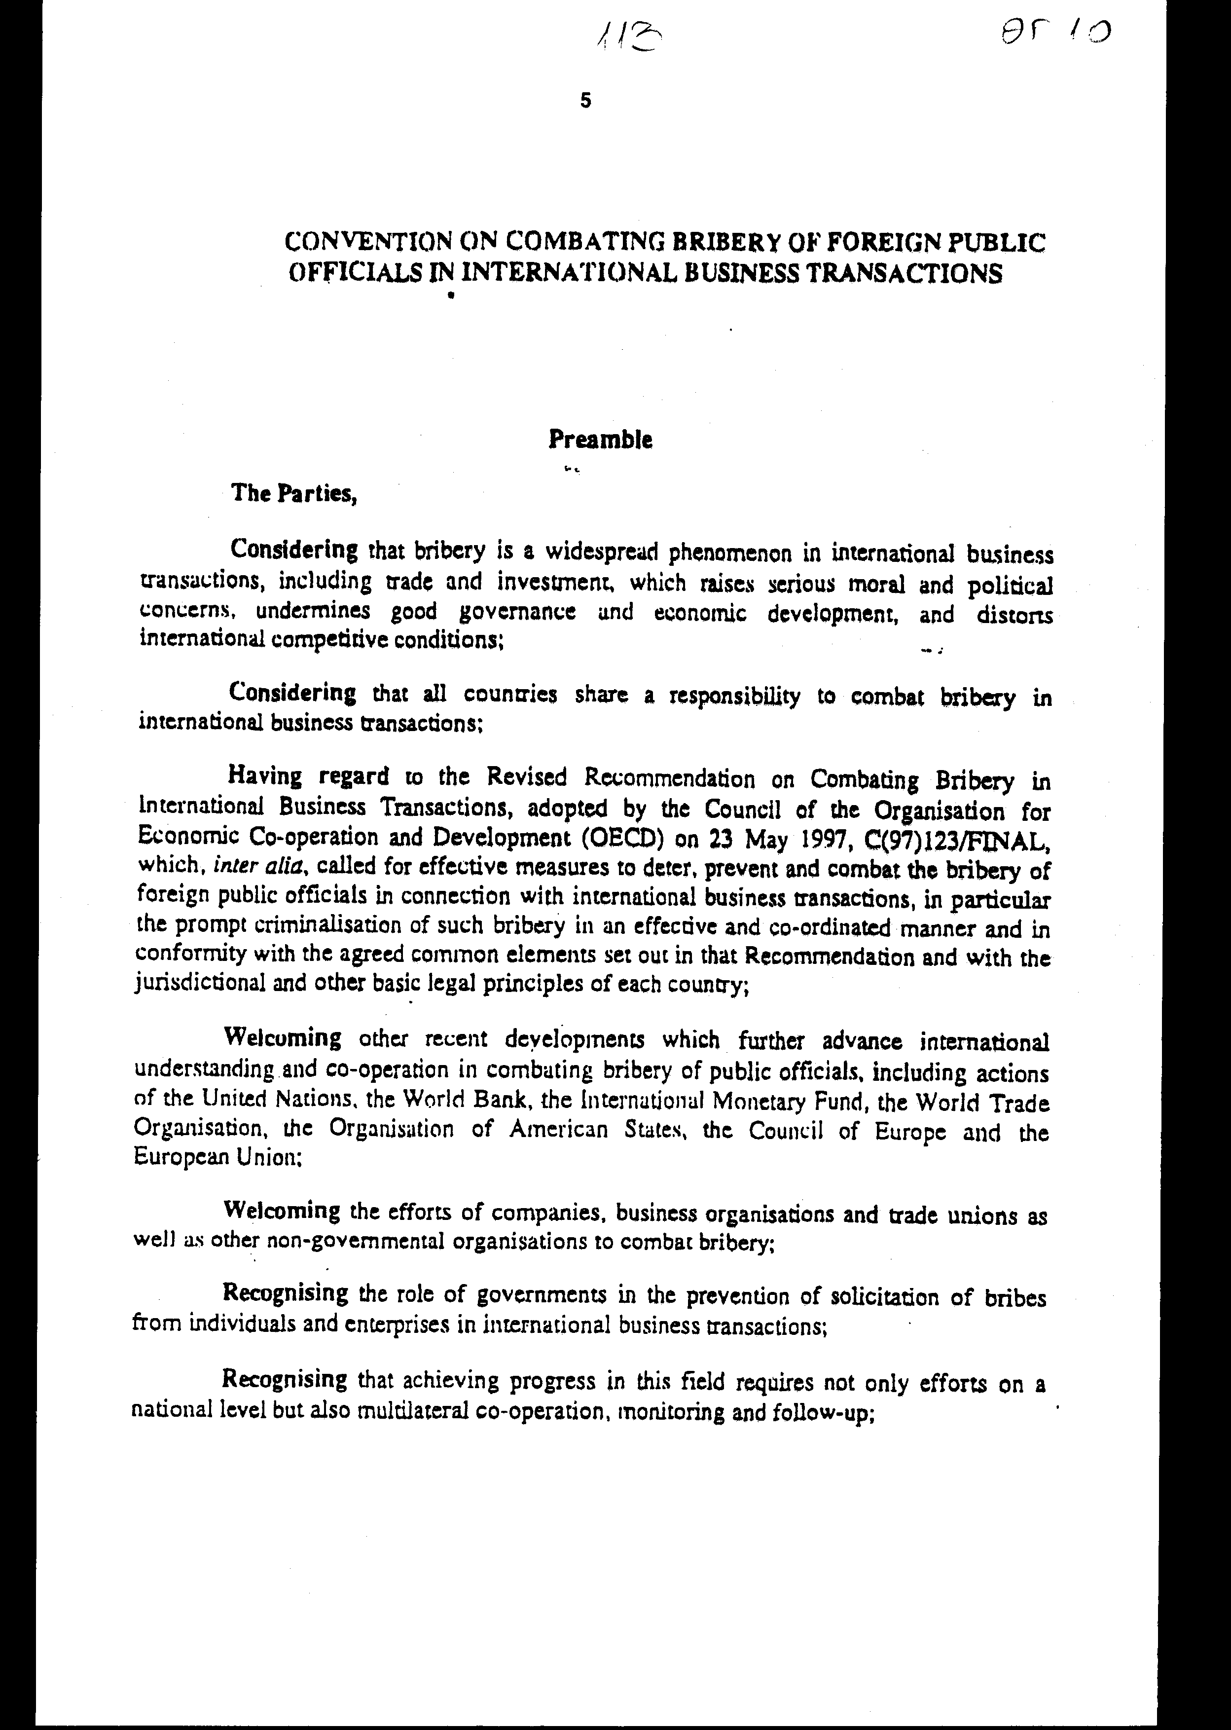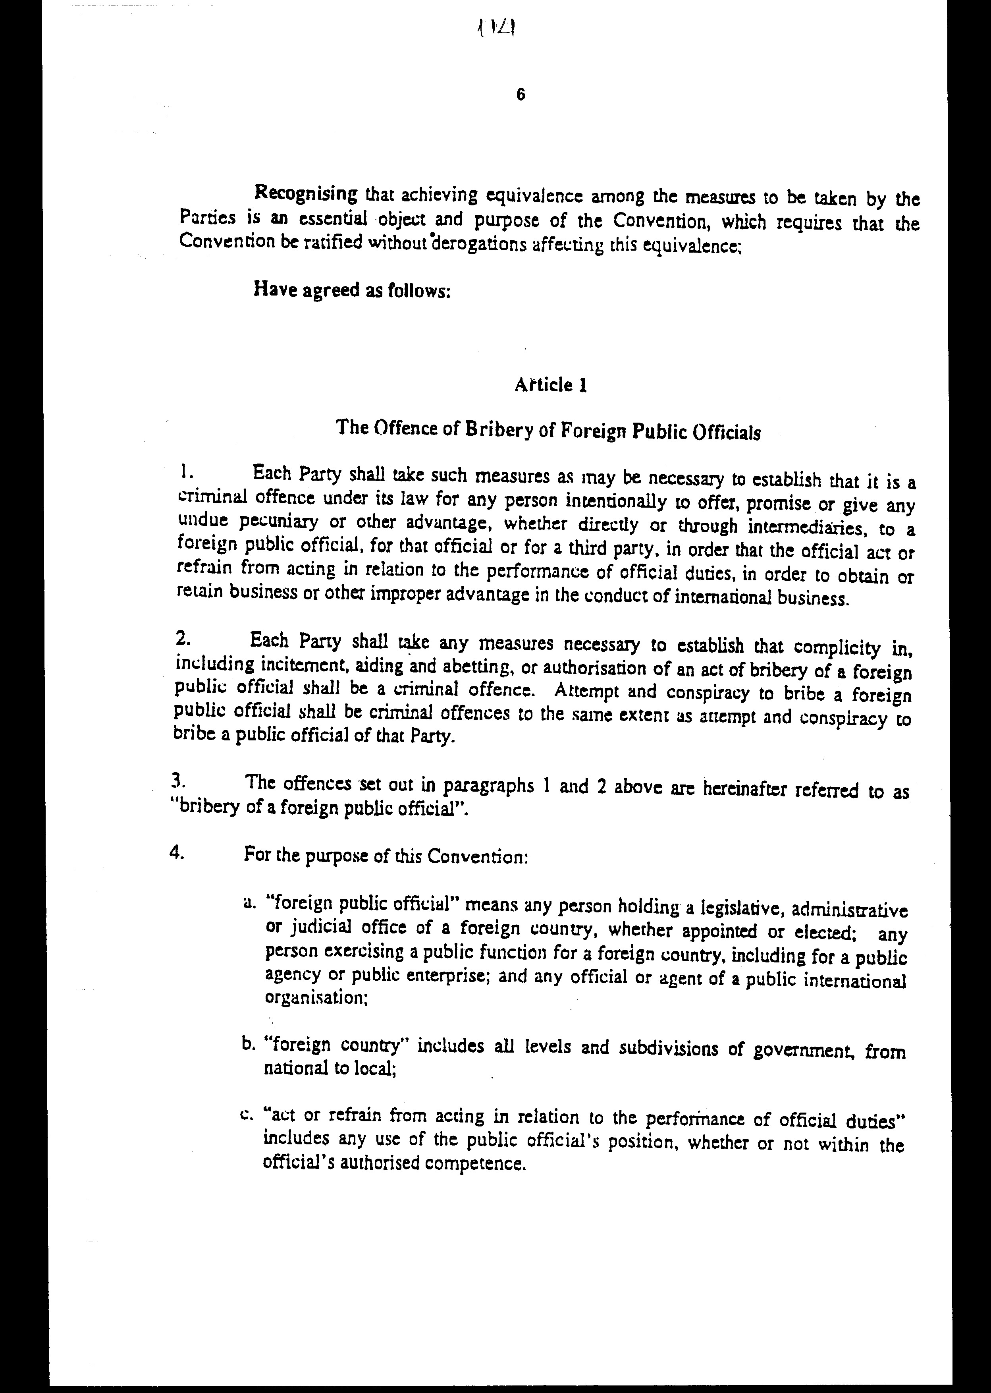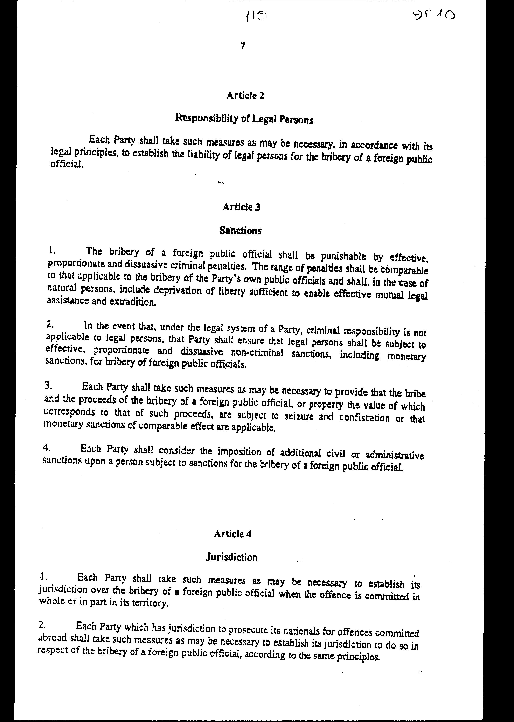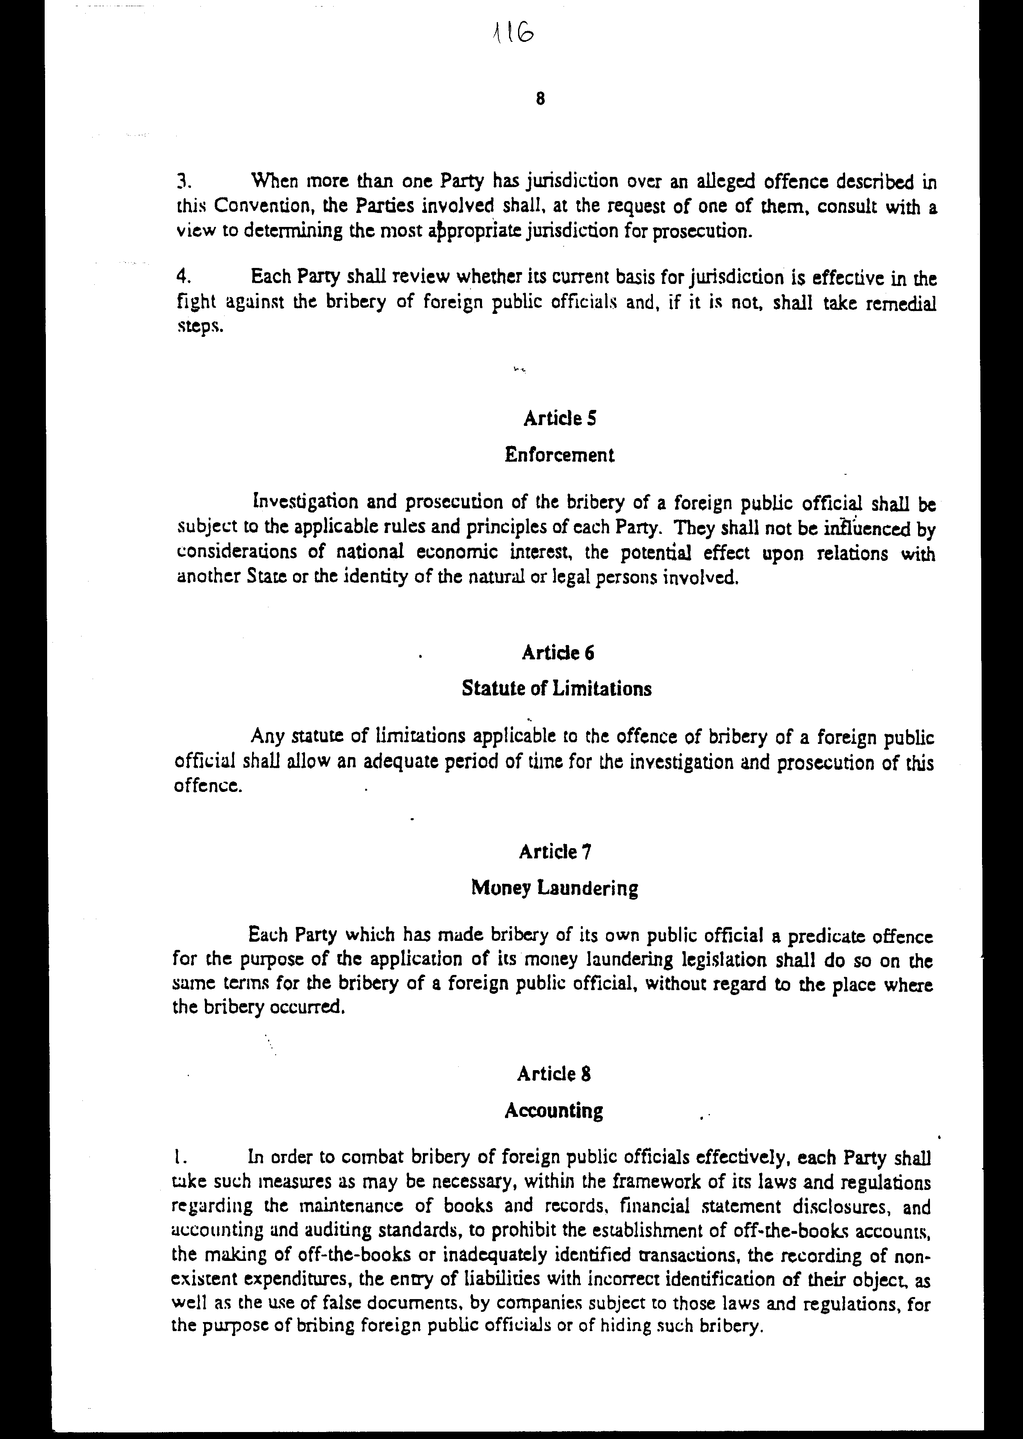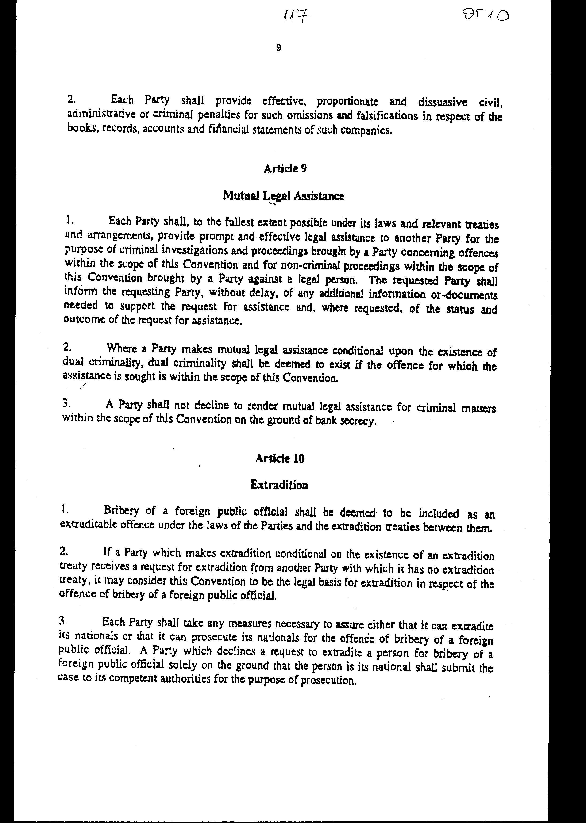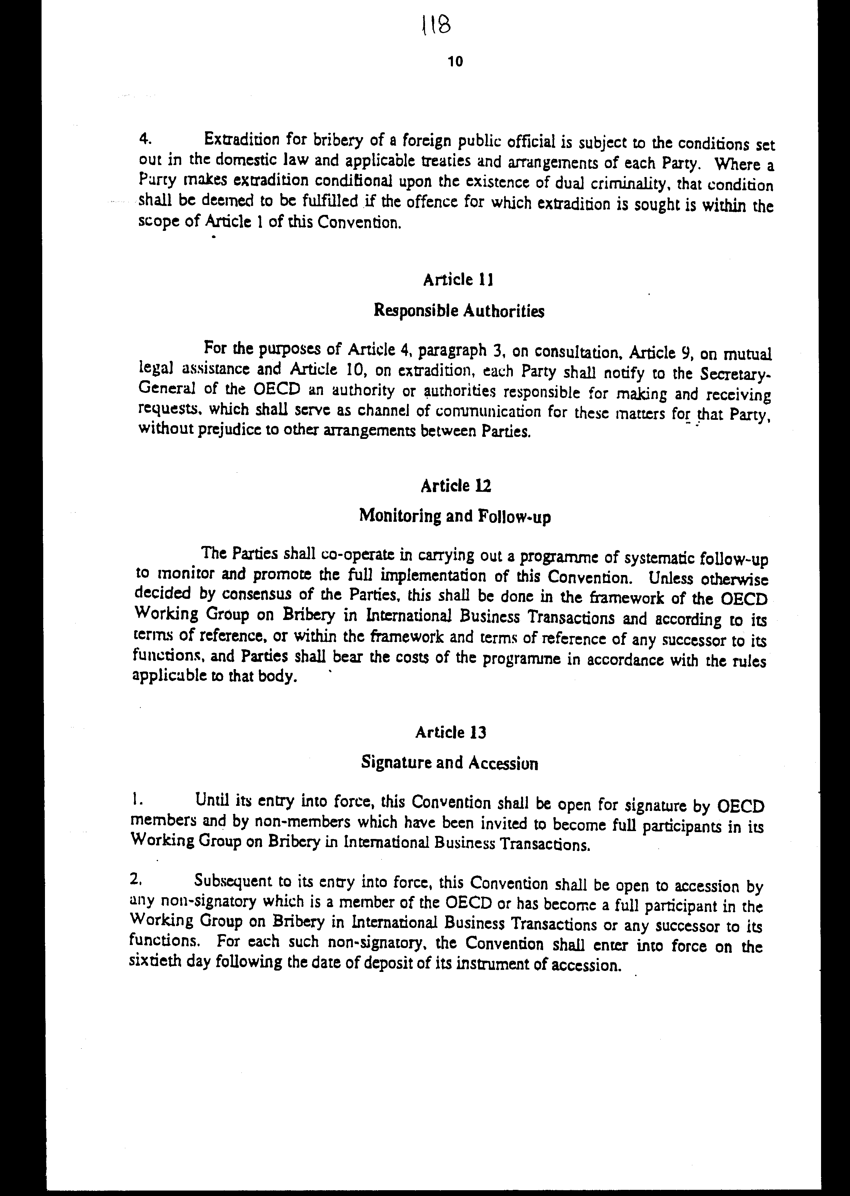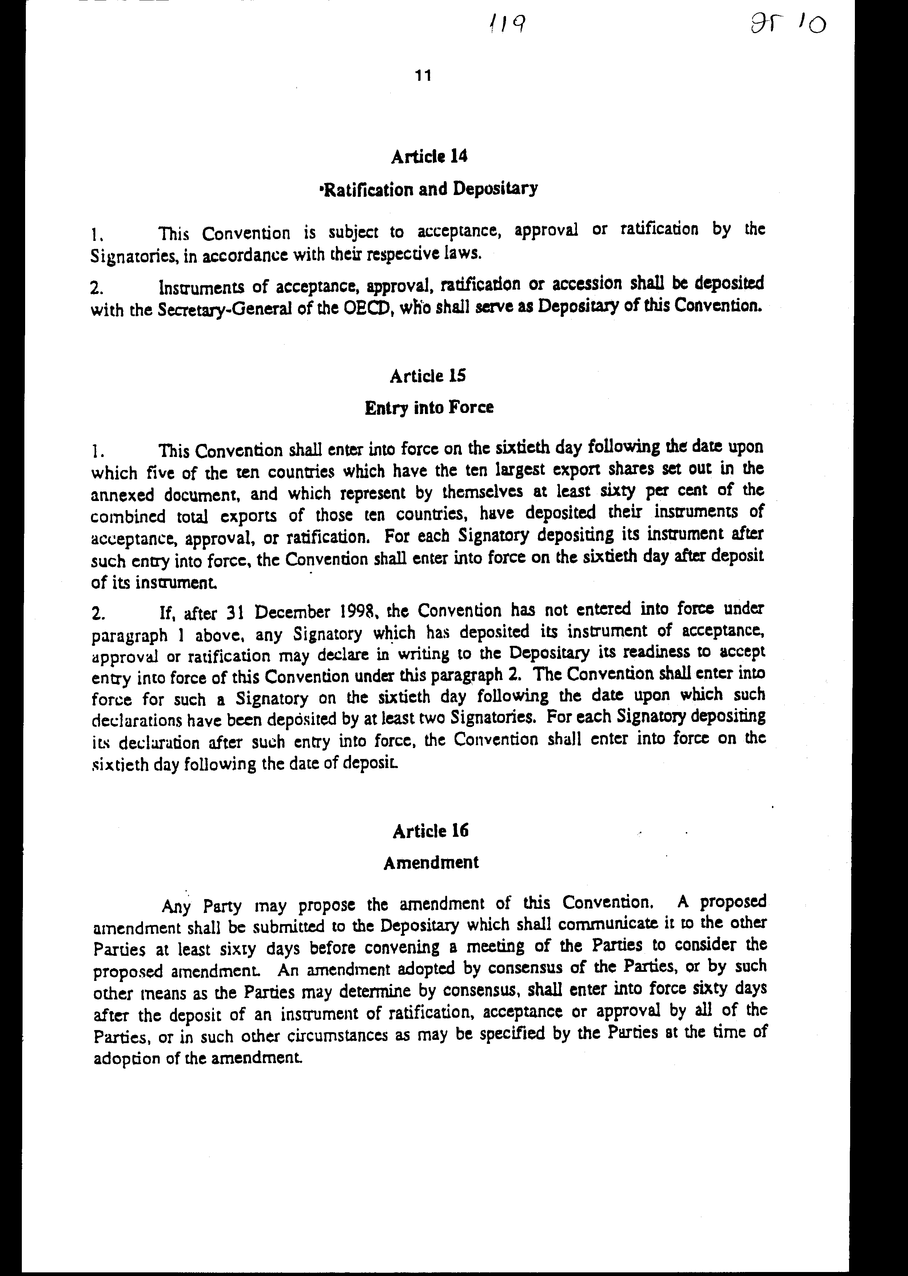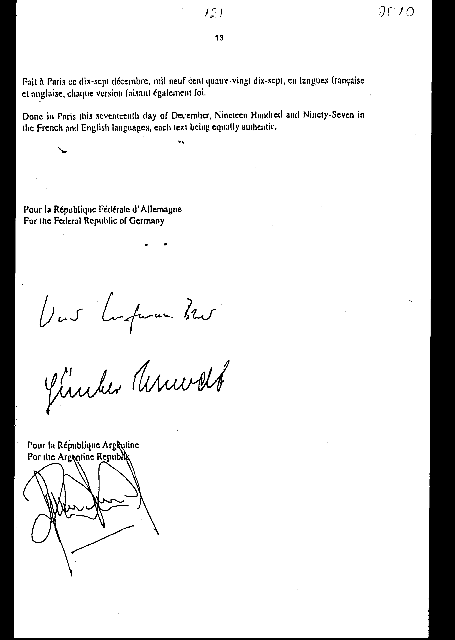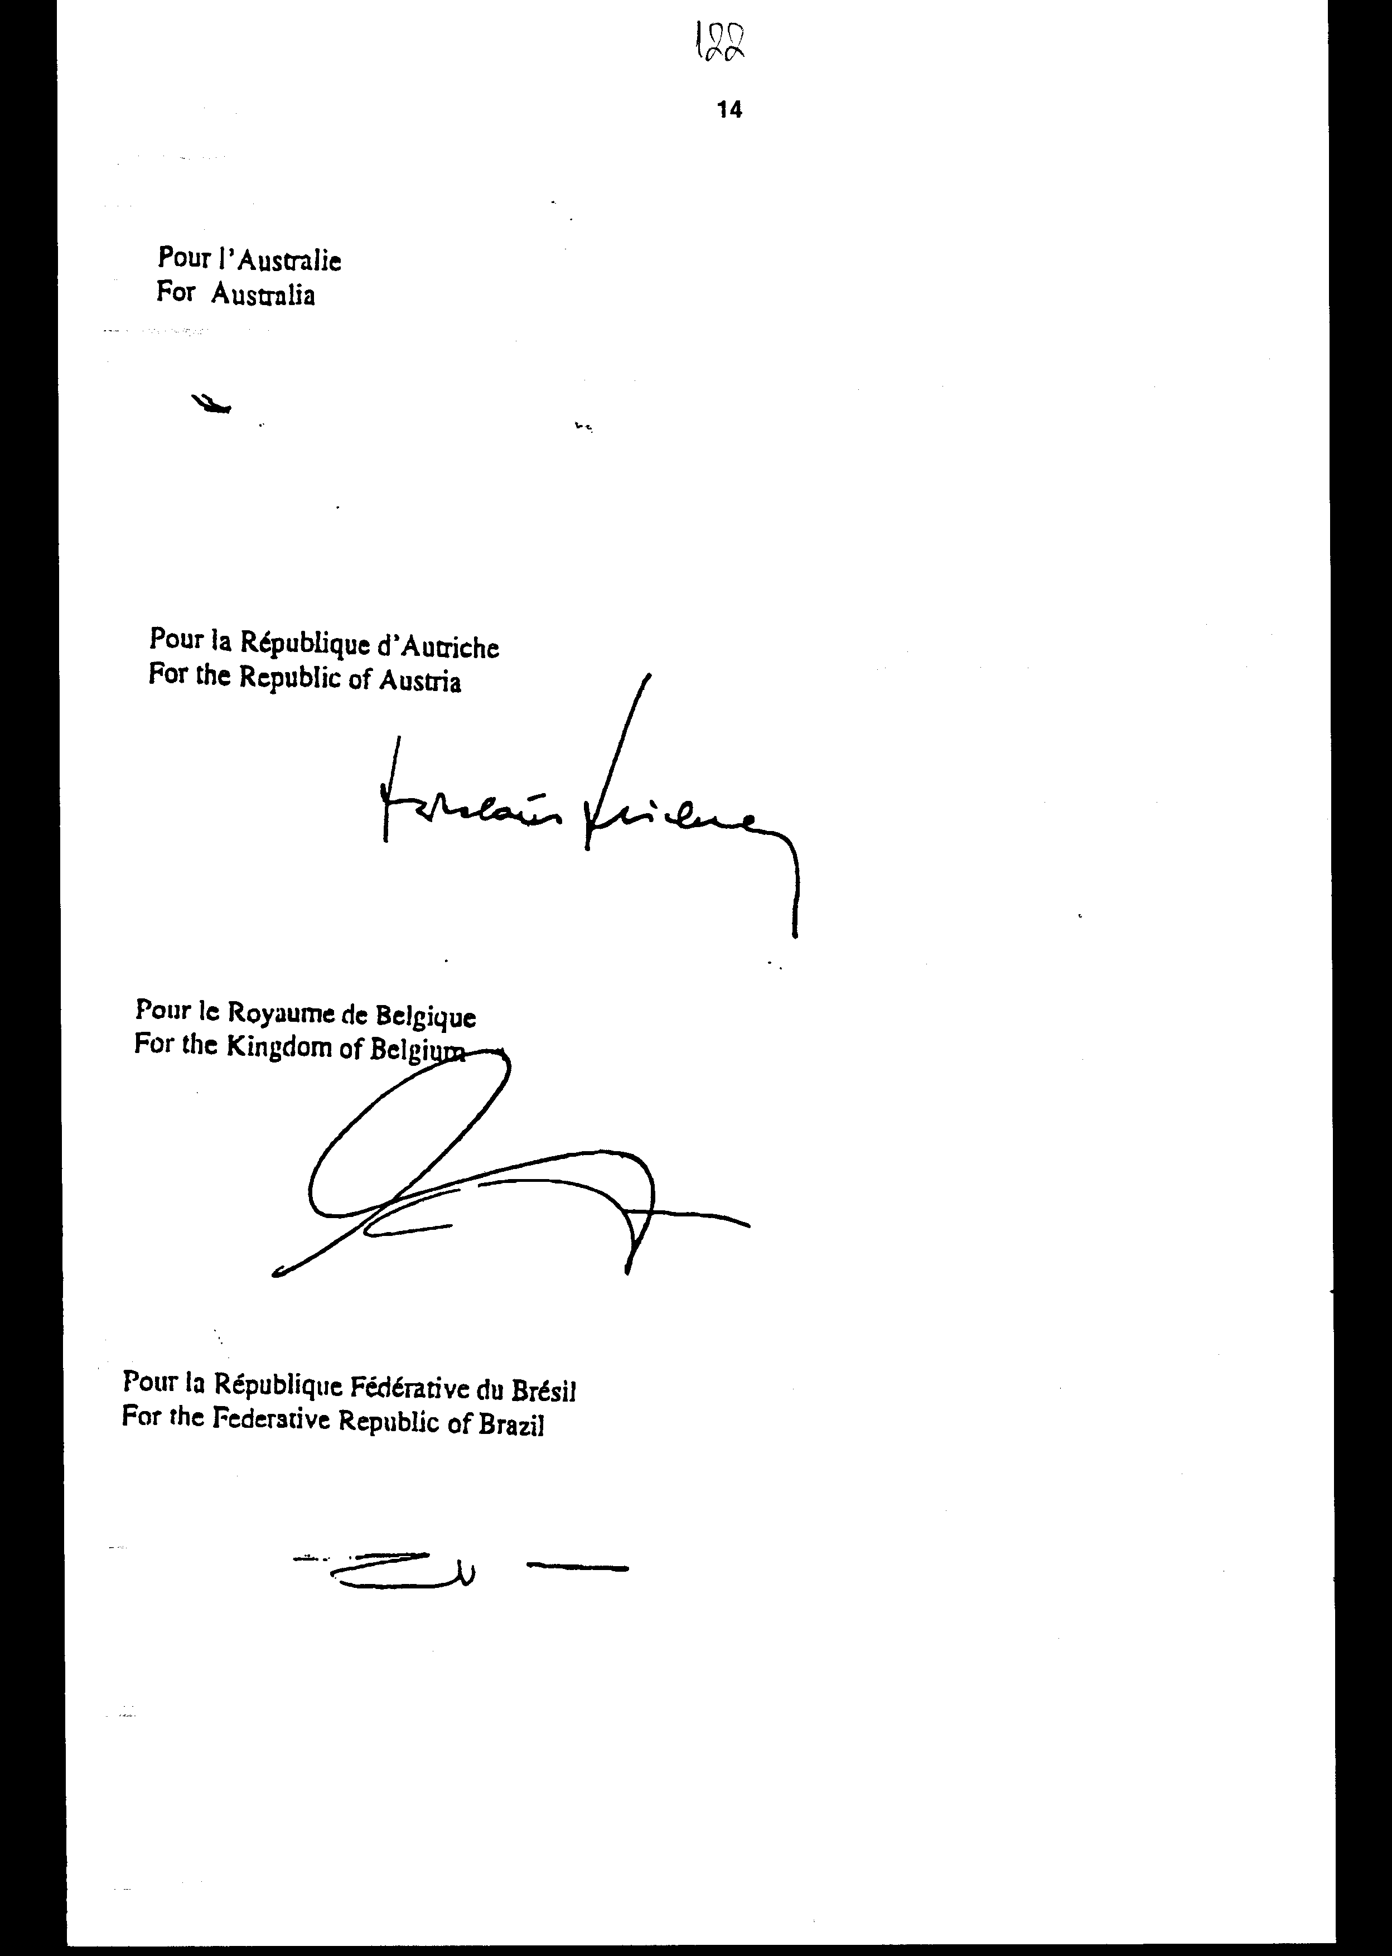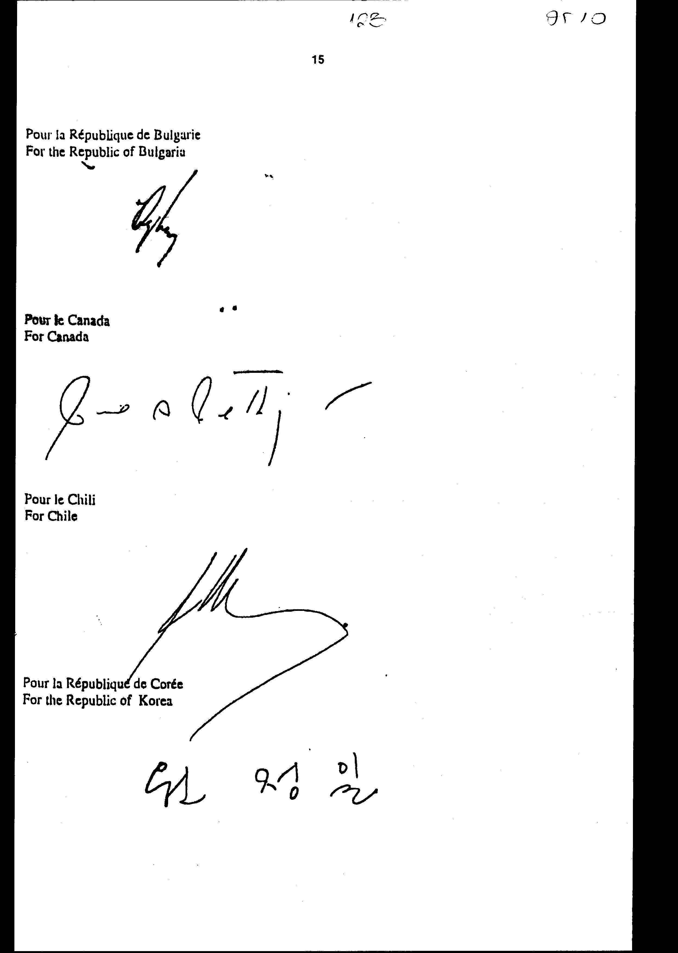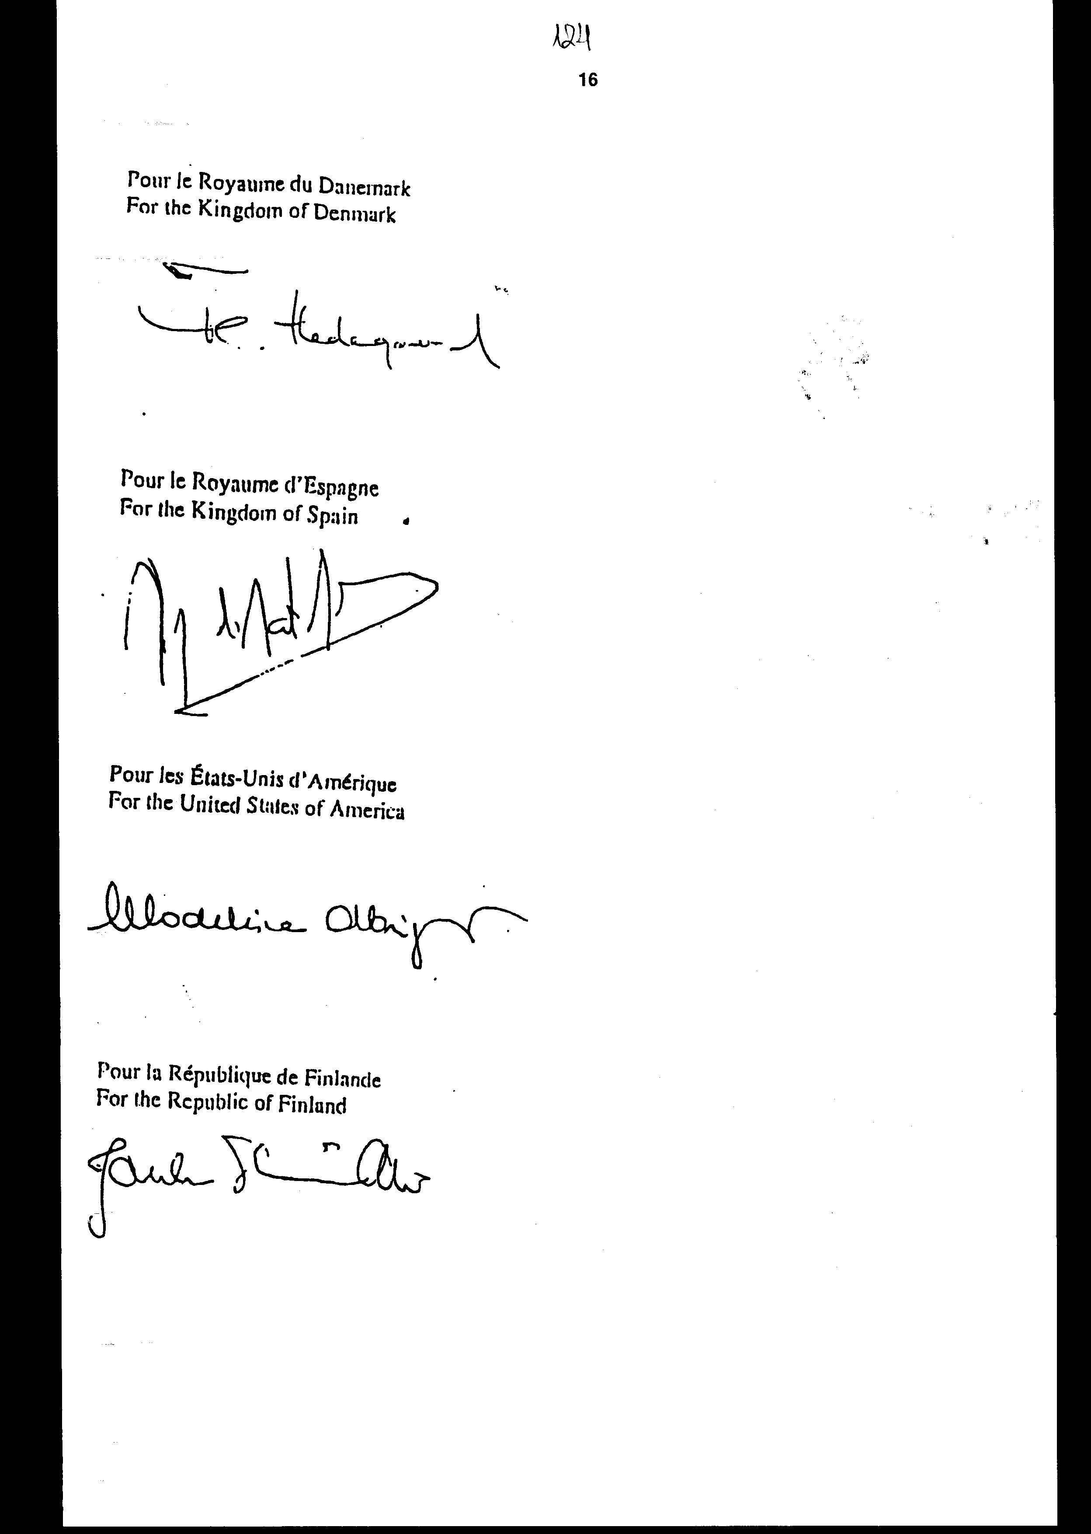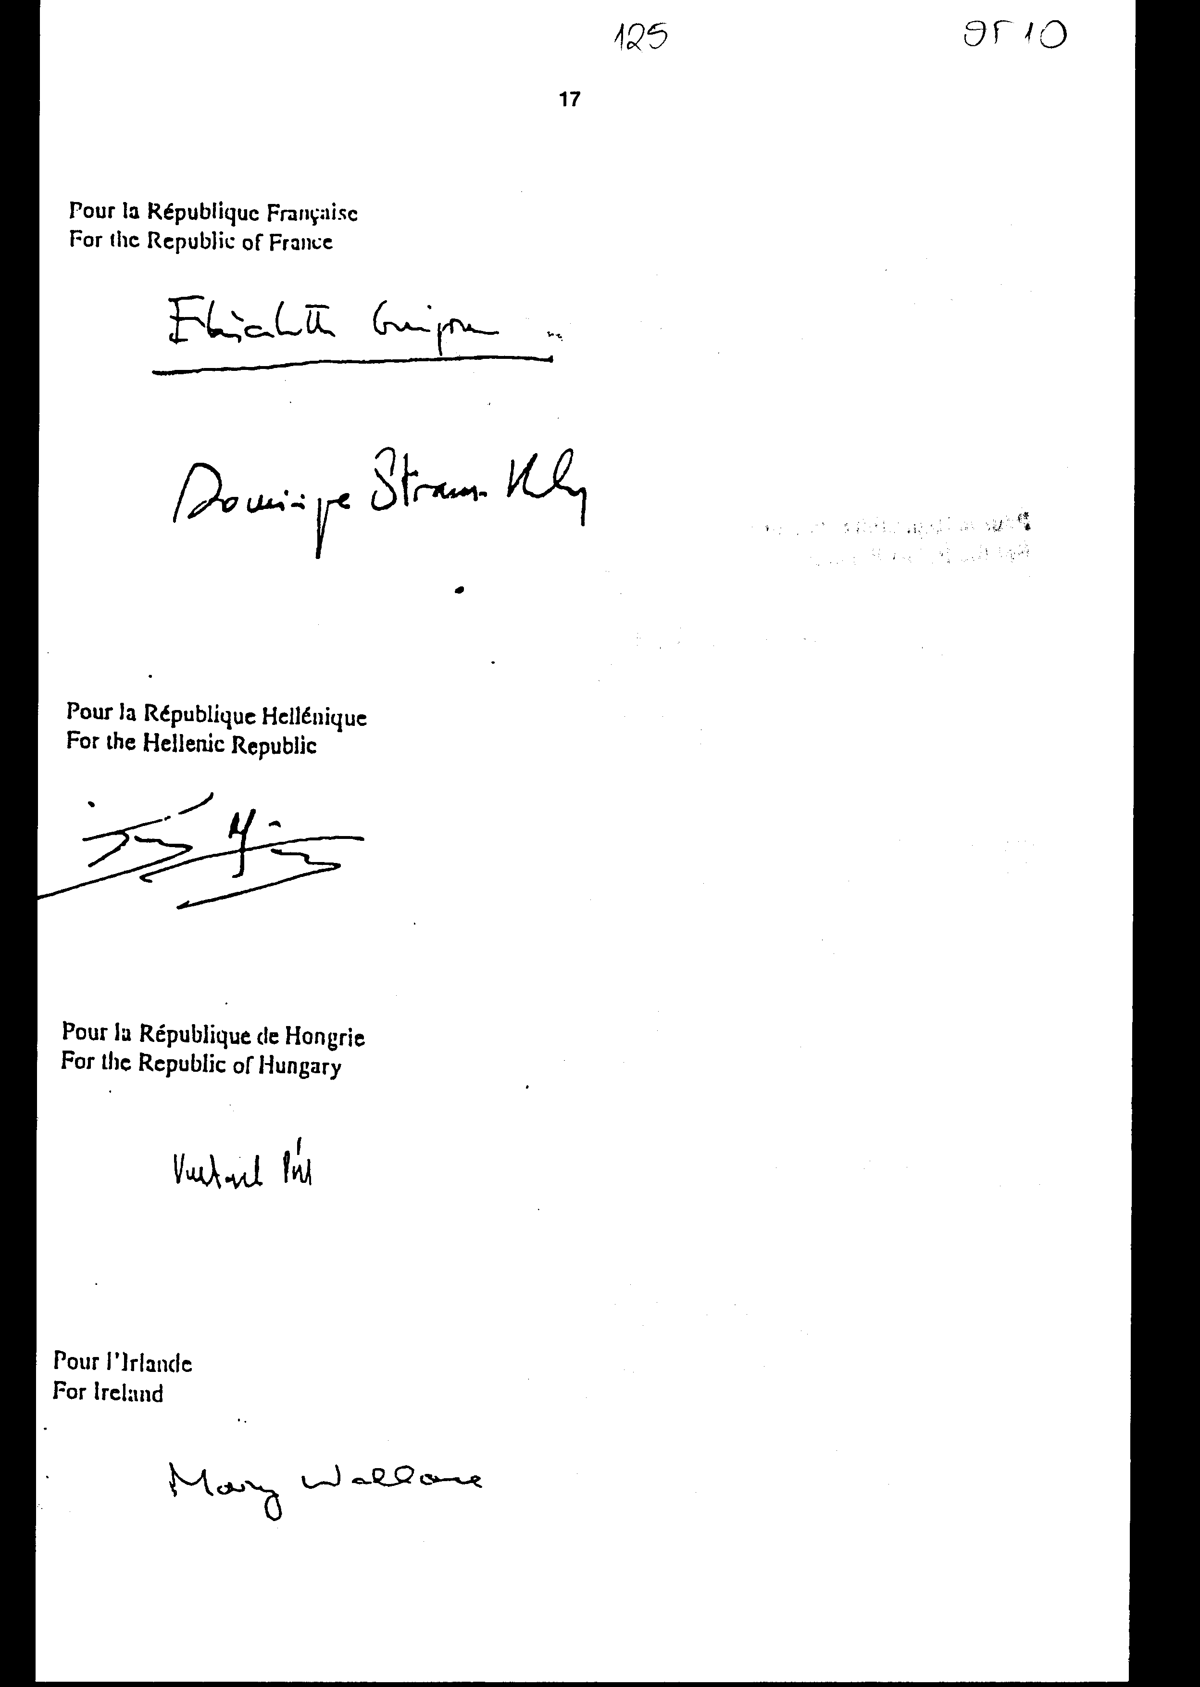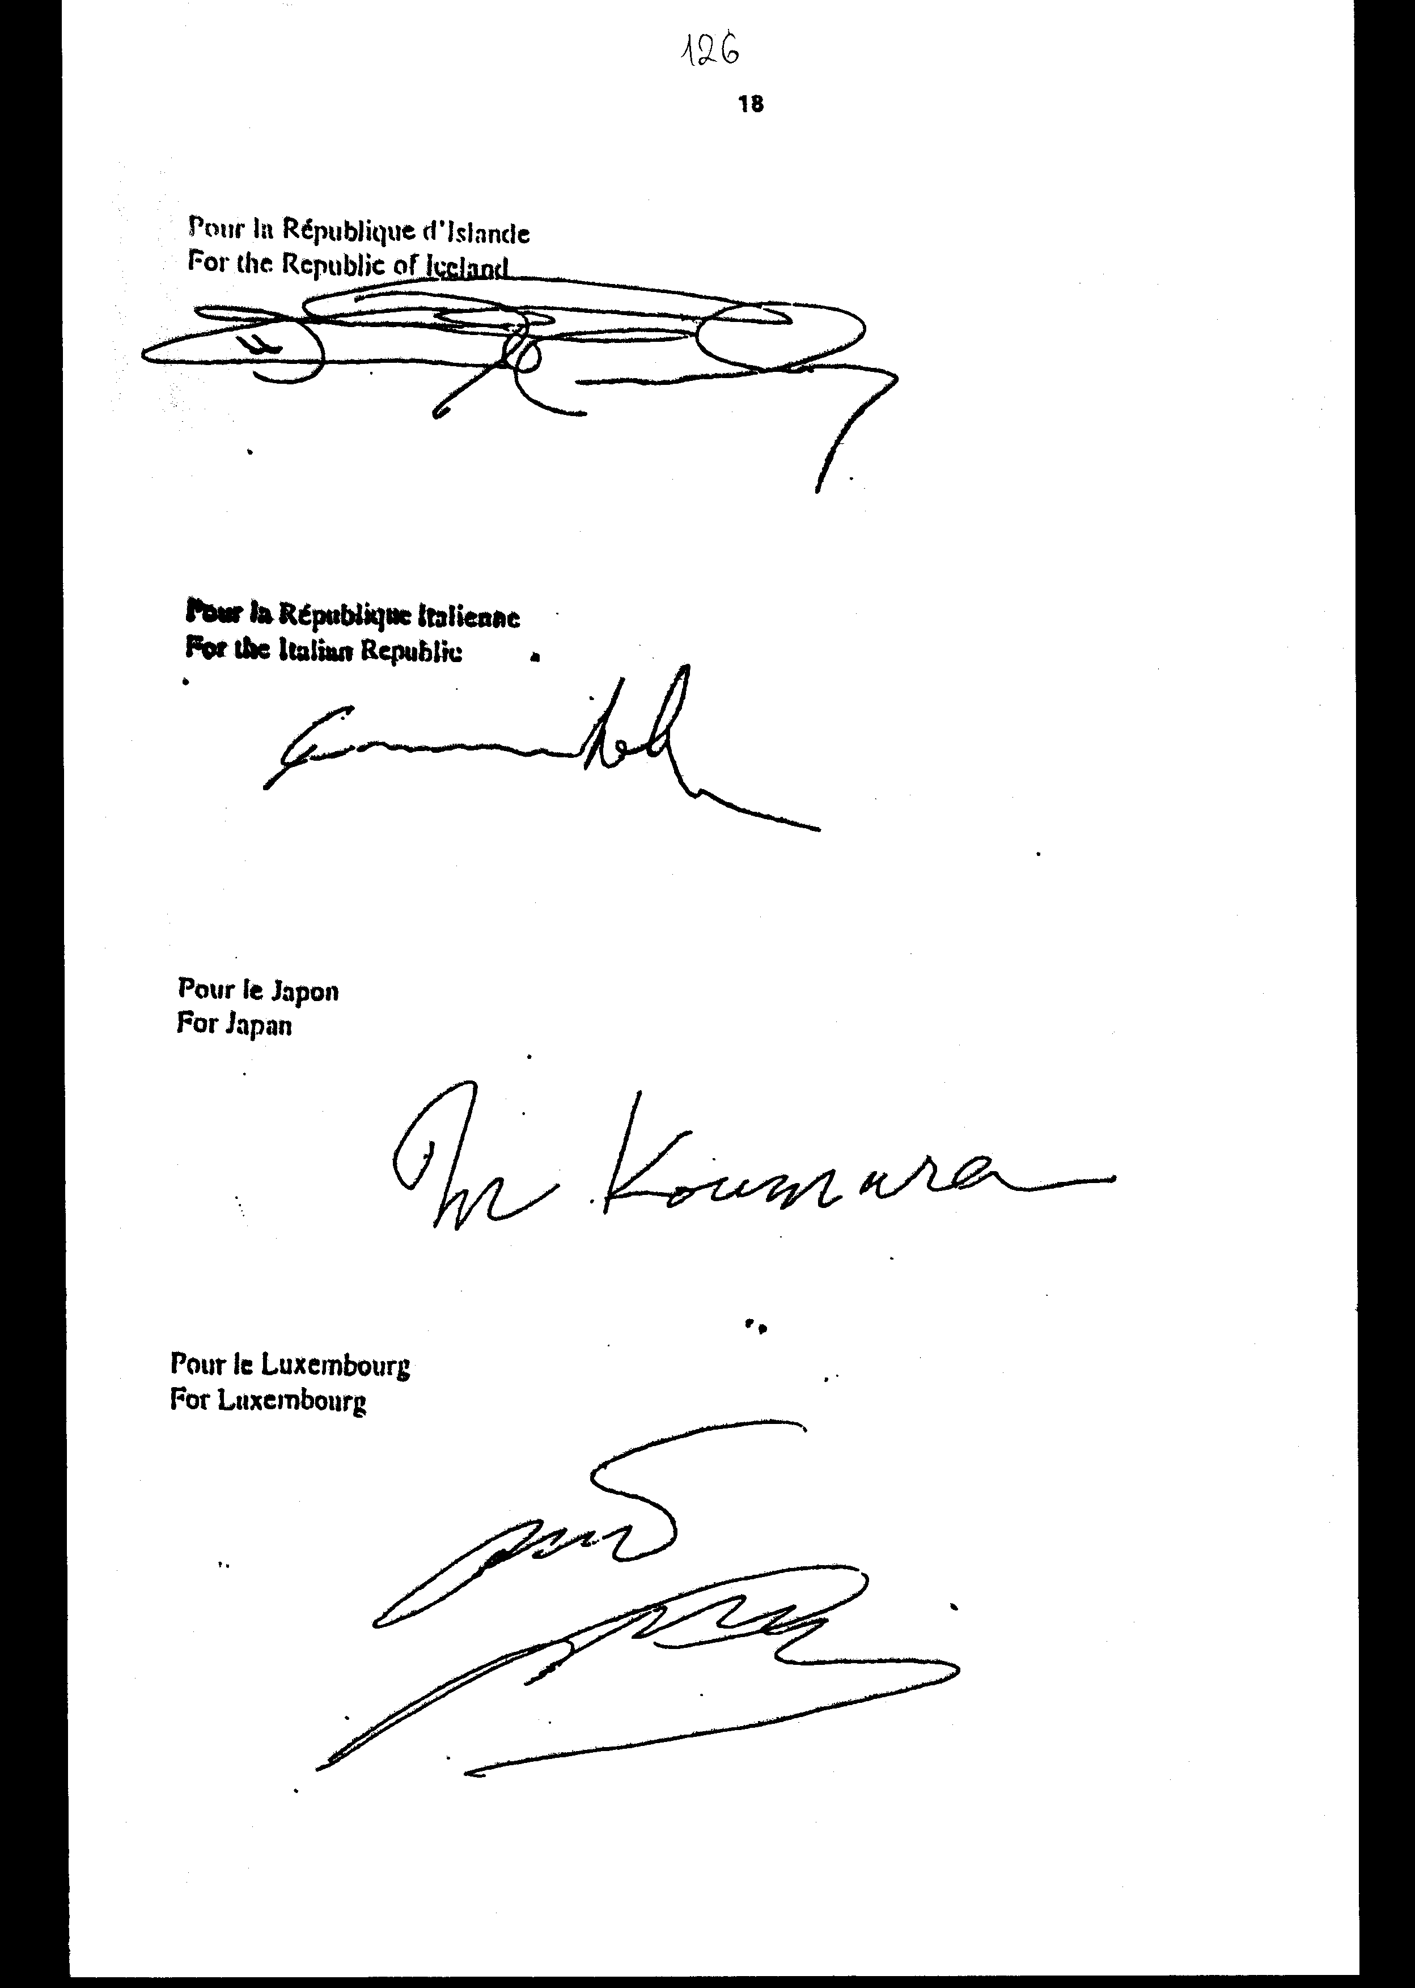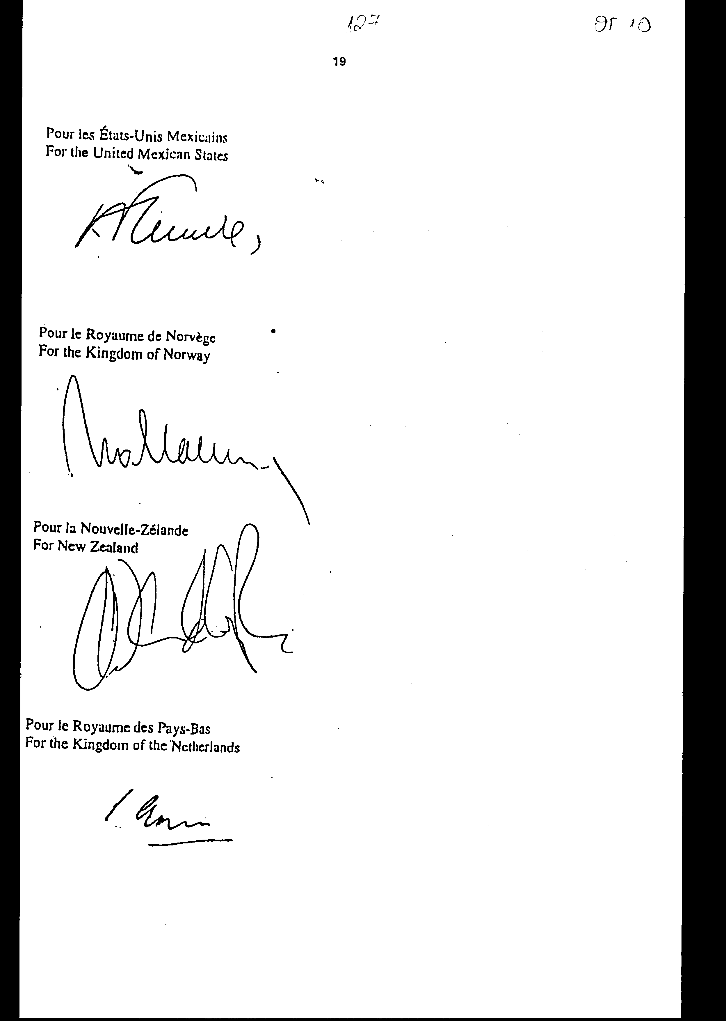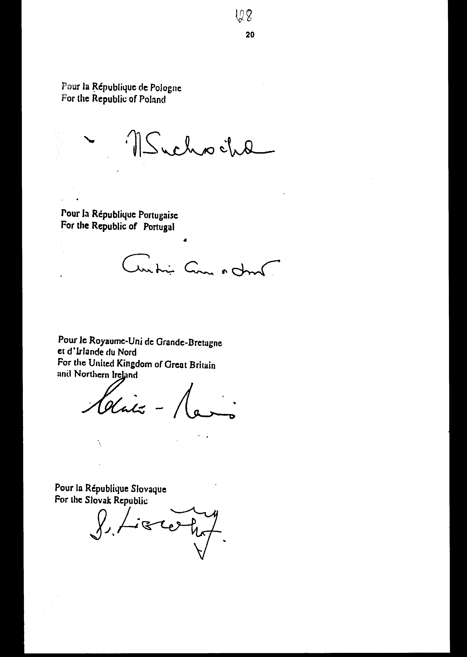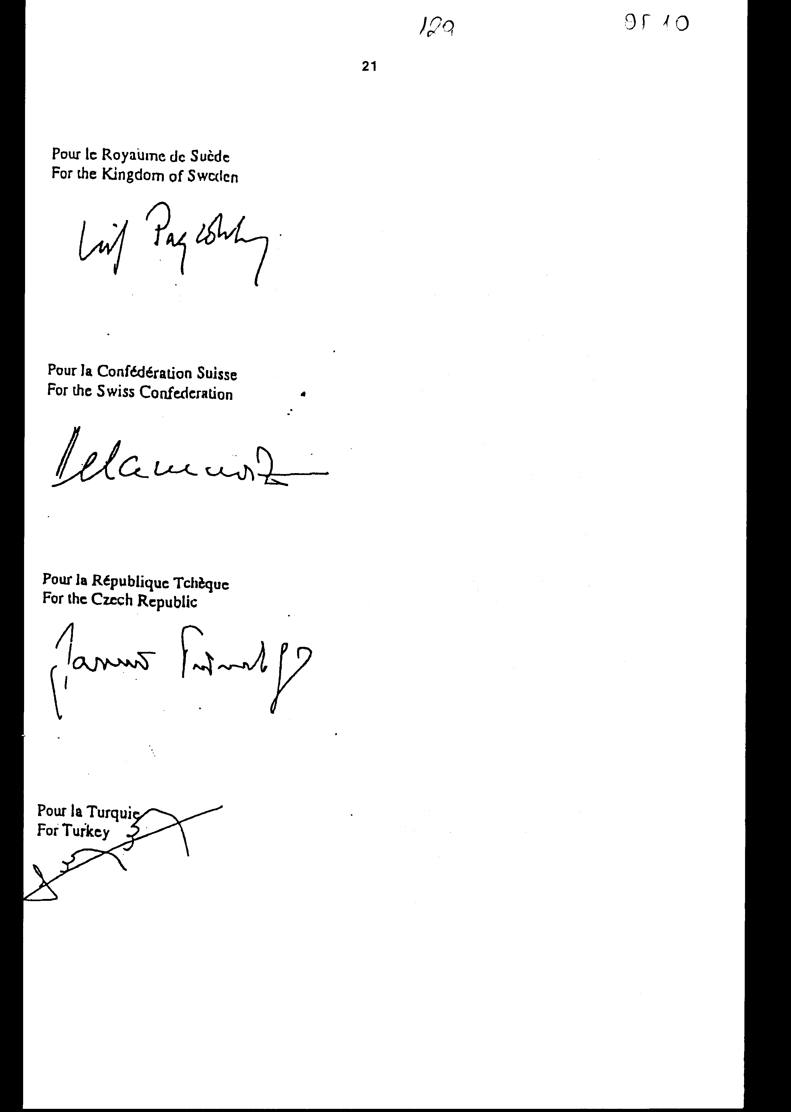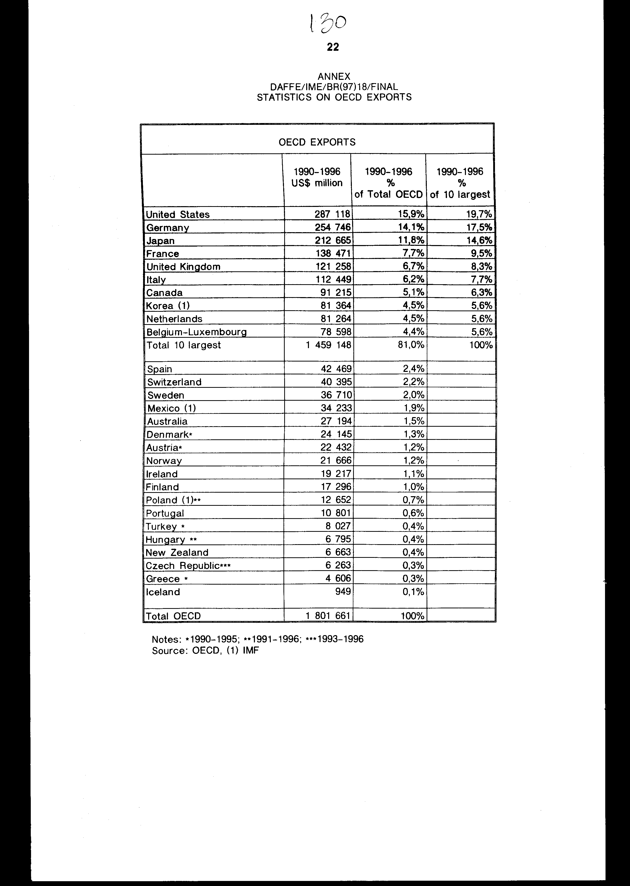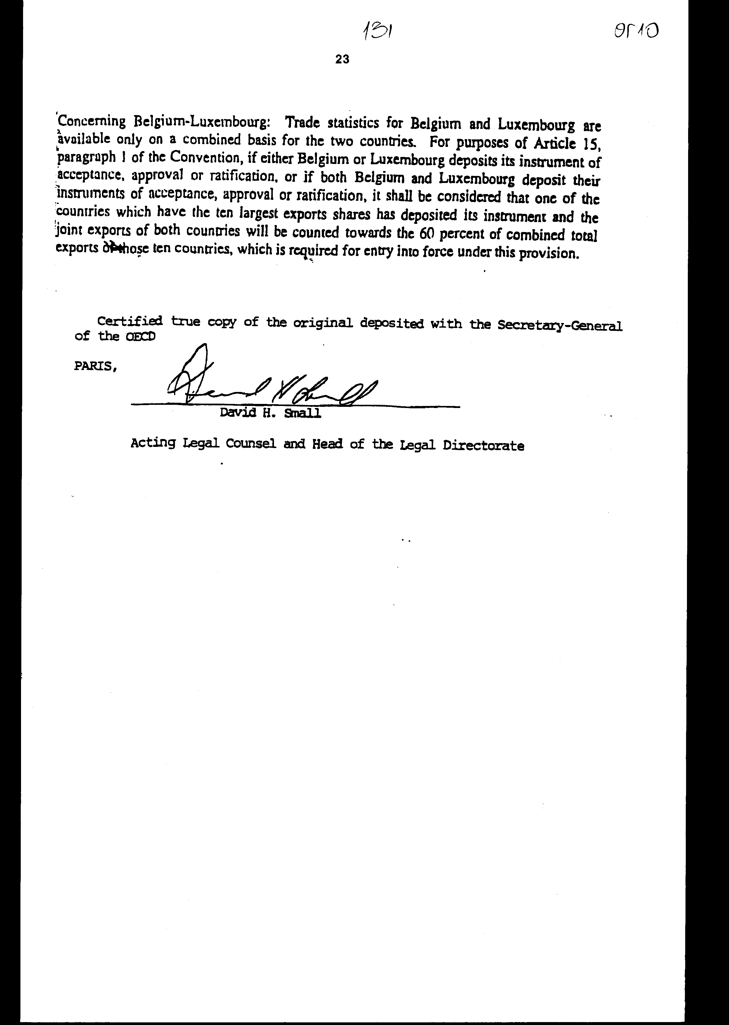

ΣΥΜΒΑΣΗ
ΓΙΑ ΤΗΝ ΚΑΤΑΠΟΛΕΜΗΣΗ ΤΗΣ ΔΩΡΟΔΟΚΙΑΣ ΑΛΛΟΔΑΠΩΝ ΔΗΜΟΣΙΩΝ ΛΕΙΤΟΥΡΓΩΝ ΣΤΙΣ ΔΙΕΘΝΕΙΣ ΕΠΙΧΕΙΡΗΜΑΤΙΚΕΣ ΣΥΝΑΛΛΑΓΕΣ

Προοίμιο

Τα Συμβαλλόμενα Μέρη,
ΘΕΩΡΩΝΤΑΣ ότι η δωροδοκία είναι ένα ευρέως διαδεδομένο φαινόμενο στις διεθνείς επιχειρηματικές συναλλαγές, περιλαμβανομένου του εμπορίου και των επενδύσεων, το οποίο δημιουργεί σοβαρές ηθικές και πολιτικές ανησυχίες, υπονομεύει την καλή διακυβέρνηση και την οικονομική ανάπτυξη και διαστρέφει τις διεθνείς ανταγωνιστικές συνθήκες,
ΘΕΩΡΩΝΤΑΣ ότι όλες οι χώρες μοιράζονται την ευθύνη για την καταπολέμηση της δωροδοκίας στις διεθνείς επιχειρηματικές συναλλαγές,
ΕΧΟΝΤΑΣ ΥΠΟΨΗ την Αναθεωρημένη Σύσταση για την Καταπολέμηση της δωροδοκίας στις Διεθνείς Επιχειρηματικές Συναλλαγές, που υιοθετήθηκε από το Συμβούλιο του Οργανισμού για την Οικονομική Συνεργασία και Ανάπτυξη (Ο.Ο.Σ.Α.) την 23η Μαΐου 1997, C (97) 123/FINAL, η οποία μεταξύ άλλων, καλούσε για αποτελεσματικά μέτρα για την αποτροπή, παρεμπόδιση και καταπολέμηση της δωροδοκίας των αλλοδαπών δημόσιων λειτουργών σε σχέση με διεθνείς επιχειρηματικές συναλλαγές, ειδικότερα, την άμεση ποινικοποίηση αυτής της δωροδοκίας κατά έναν αποτελεσματικό και συντονισμένο τρόπο και σε συμμόρφωση προς συμφωνηθέντα κοινά στοιχεία που αναφέρονται σε αυτήν τη Σύσταση και προς τις δικαιοδοτικές και άλλες βασικές νομικές αρχές κάθε χώρας,
ΚΑΛΩΣΟΡΙΖΟΝΤΑΣ άλλες πρόσφατες εξελίξεις οι οποίες προωθούν περαιτέρω τη διεθνή κατανόηση και συνεργασία στην καταπολέμηση της δωροδοκίας των δημόσιων λειτουργών, περιλαμβανομένων ενεργειών των Ηνωμένων Εθνών, της Παγκόσμιας Τράπεζας, του Διεθνούς Νομισματικού Ταμείου, του Παγκόσμιου Οργανισμού Εμπορίου, του Οργανισμού Αμερικανικών Κρατών, του Συμβουλίου της Ευρώπης και της Ευρωπαϊκής Ένωσης,
ΚΑΛΩΣΟΡΙΖΟΝΤΑΣ τις προσπάθειες εταιριών επιχειρηματικών οργανισμών, συνδικάτων και άλλων μη κυβερνητικών οργανισμών για την καταπολέμηση της δωροδοκίας,
ΑΝΑΓΝΩΡΙΖΟΝΤΑΣ το ρόλο των κυβερνήσεων στην πρόληψη της επιδίωξης δωροδοκιών από άτομα και επιχειρήσεις σε διεθνείς επιχειρηματικές συναλλαγές,
ΑΝΑΓΝΩΡΙΖΟΝΤΑΣ ότι η επίτευξη προόδου σε αυτό το πεδίο απαιτεί όχι μόνο προσπάθειες σε εθνικό επίπεδο αλλά επίσης πολυμερή συνεργασία, παρακολούθηση και έλεγχο,
ΑΝΑΓΝΩΡΙΖΟΝΤΑΣ ότι η επίτευξη ισοδυναμίας μεταξύ των μέτρων που πρέπει να ληφθούν από τα Μέρη είναι ένα ουσιαστικό αντικείμενο και σκοπός της Σύμβασης, που απαιτεί να επικυρωθεί η Σύμβαση χωρίς επιφυλάξεις που θα επηρεάζουν αυτή την ισοδυναμία,
ΣΥΜΦΩΝΗΣΑΝ ΩΣ ΑΚΟΛΟΥΘΩΣ:

Άρθρο 1
Το αδίκημα της δωροδοκίας των ξένων δημόσιων λειτουργών

1. Κάθε Μέρος θα λάβει όλα τα αναγκαία μέτρα έτσι ώστε να θεμελιώνεται αξιόποινη πράξη σύμφωνα με το δίκαιό του, όταν κάποιος με πρόθεση προσφέρει υπόσχεται ή παραχωρεί ένα μη οφειλόμενο αντάλλαγμα, χρηματικό ή άλλο σε ένα ξένο δημόσιο λειτουργό είτε αμέσως είτε μέσω ενδιάμεσων προσώπων, προς όφελος αυτού ή τρίτων για ορισμένη ενέργεια ή παράλειψη του λειτουργού αυτού κατά την εκτέλεση των υπηρεσιακών καθηκόντων του προκειμένου να αποκτήσει ή να διατηρήσει μία επιχείρηση ή κάποιο άλλο μη οφειλόμενο πλεονέκτημα στο πλαίσιο των διεθνών επιχειρηματικών συναλλαγών.
2. Κάθε Μέρος θα λάβει όλα τα αναγκαία μέτρα έτσι ώστε να στοιχειοθετεί αξιόποινη πράξη η συμμετοχή σε πράξη δωροδοκίας ενός ξένου δημόσιου λειτουργού και ότι στην έννοια της συμμετοχής θα περιλαμβάνεται η υποκίνηση, η συνέργεια, η συμπαράσταση, καθώς και η έγκριση μιας πράξης δωροδοκίας.
Η απόπειρα και η σύσταση εν όψει δωροδοκίας ενός ξένου λειτουργού θα στοιχειοθετεί αξιόποινη πράξη στο μέτρο που η απόπειρα ή η σύσταση για διάπραξη δωροδοκίας ενός δημόσιου λειτουργού του Μέρους αυτού συνιστά αξιόποινη πράξη.
3. Τα αδικήματα των ανωτέρω παραγράφων 1 και 2 αναφέρονται κατωτέρω στο παρόν ως "δωροδοκία ενός αλλοδαπού δημόσιου λειτουργού".
4. Για το σκοπό αυτής της Σύμβασης:
α) "Αλλοδαπός δημόσιος λειτουργός σημαίνει, οποιοδήποτε πρόσωπο που κατέχει ένα νομοθετικό διοικητικό ή δικαστικό αξίωμα μίας ξένης χώρας είτε είναι διορισμένο είτε εκλεγμένο, οποιοδήποτε πρόσωπο που ασκεί ένα δημόσιο λειτούργημα για μία ξένη χώρα, περιλαμβανομένης μιας δημόσιας υπηρεσίας ή δημόσιας επιχείρησης και οποιοσδήποτε λειτουργός ή αντιπρόσωπος ενός δημόσιου διεθνούς οργανισμού.
β) η "Ξένη χώρα" περιλαμβάνει όλα τα επίπεδα και υποδιαιρέσεις της Κυβέρνησης, από εθνική μέχρι τοπική.
γ) "Πράξη ή αποχή από πράξη σε σχέση με την εκτέλεση των επισήμων καθηκόντων" περιλαμβάνει οποιαδήποτε χρήση της θέσης του δημόσιου λειτουργού είτε εντός της εξουσιοδοτημένης αρμοδιότητας του λειτουργού είτε όχι.

Άρθρο 2
Ευθύνη νομικών προσώπων

Κάθε Μέρος θα λάβει όσα μέτρα είναι αναγκαία, σύμφωνα με τις νομικές του αρχές, για να θεσπίσει και την ευθύνη των νομικών προσώπων για τη δωροδοκία ενός αλλοδαπού δημόσιου λειτουργού.

Άρθρο 3
Κυρώσεις

1. Η δωροδοκία ενός αλλοδαπού δημόσιου λειτουργού θα τιμωρείται με αποτελεσματικές, αναλογικές και αποτρεπτικές ποινικές κυρώσεις. Η κλίμακα των ποινών που θα εφαρμόζονται θα μπορεί να συγκριθεί με τις ποινές που ισχύουν στη δωροδοκία των δημόσιων λειτουργών του ίδιου του Μέρους και θα περιλαμβάνουν, στην περίπτωση φυσικών προσώπων, στερητικές της ελευθερίας ποινές που θα επιτρέπουν αποτελεσματική αμοιβαία δικαστική συνδρομή και έκδοση.
2. Στην περίπτωση που, σύμφωνα με το νομικό σύστημα ενός Μέρους, η ποινική ευθύνη δεν ισχύει στα νομικά πρόσωπα, αυτό το Μέρος θα εξασφαλίσει ώστε τα νομικά πρόσωπα να υπόκεινται σε αποτελεσματικές, αναλογικές και αποτρεπτικές μη ποινικές κυρώσεις, περιλαμβανομένων των χρηματικών κυρώσεων, για δωροδοκία αλλοδαπών δημόσιων λειτουργών.
3. Κάθε Μέρος θα λάβει τα αναγκαία μέτρα προκειμένου το δώρο και τα προϊόντα της δωροδοκίας ενός αλλοδαπού δημόσιου λειτουργού ή η περιουσία η αξία της οποίας αντιστοιχεί στην αξία αυτών των προϊόντων, θα υπόκειται σε κατάσχεση και δήμευση ή ότι θα επιβάλλονται χρηματικές κυρώσεις συγκρίσιμου αποτελέσματος.
4. Κάθε Μέρος θα εξετάσει και την επιβολή επιπρόσθετων αστικών ή διοικητικών κυρώσεων σε ένα πρόσωπο που υπόκειται σε κυρώσεις για τη δωροδοκία ενός αλλοδαπού δημόσιου λειτουργού.

Άρθρο 4
Δικαιοδοσία

1. Κάθε Μέρος θα λάβει όλα τα αναγκαία μέτρα για να καθιερώσει τη δικαιοδοσία του στη δωροδοκία ενός αλλοδαπού δημόσιου λειτουργού όταν το αδίκημα διαπράττεται εν όλω ή εν μέρει στην επικράτειά του.
2. Κάθε Μέρος το οποίο έχει δικαιοδοσία για να διώκει ποινικά τους υπηκόους του για αδικήματα που διαπράχθηκαν στο εξωτερικό θα λάβει όσα μέτρα είναι αναγκαία για να καθιερωθεί η δικαιοδοσία του και στην περίπτωση δωροδοκίας ενός αλλοδαπού δημόσιου λειτουργού που διαπράχθηκε από υπήκοό του στο εξωτερικό σύμφωνα με τις ίδιες αρχές.
3. Όταν περισσότερα από ένα Μέρη έχουν δικαιοδοσία επί ενός εικαζόμενου αδικήματος που προβλέπεται σε αυτήν τη Σύμβαση, τα Μέρη που εμπλέκονται στην υπόθεση, κατόπιν αιτήσεως ενός από αυτά, θα προχωρούν σε διαβουλεύσεις με το σκοπό να καθορίσουν τη δικαιοδοσία που είναι πιο κατάλληλη για την άσκηση της δίωξης στη συγκεκριμένη περίπτωση.
4. Κάθε Μέρος θα εξετάσει κατά πόσο η παρούσα νομική βάση στην οποία στηρίζεται η δικαιοδοσία του είναι αποτελεσματική στον αγώνα κατά της δωροδοκίας αλλοδαπών δημόσιων λειτουργών και εάν δεν είναι, θα λάβει όλα τα κατάλληλα διορθωτικά μέτρα.

Άρθρο 5
Εκτέλεση

Η έρευνα και δίωξη της δωροδοκίας ενός αλλοδαπού δημόσιου λειτουργού θα υπόκειται στους εσωτερικούς κανόνες και αρχές που εφαρμόζονται σε κάθε Μέρος. Δεν θα επηρεάζονται από λόγους εθνικού οικονομικού συμφέροντος, τις πιθανές επιπτώσεις στις σχέσεις με ένα άλλο Κράτος ή από την ταυτότητα των εμπλεκόμενων φυσικών ή νομικών προσώπων.

Άρθρο 6
Παραγραφή

Οι διατάξεις για την παραγραφή που εφαρμόζονται στο αδίκημα της δωροδοκίας ενός αλλοδαπού δημόσιου λειτουργού θα επιτρέπει μία επαρκή χρονική περίοδο για την έρευνα και δίωξη αυτού του αδικήματος.

Άρθρο 7
Ξέπλυμα χρήματος

Κάθε Μέρος το οποίο έχει καταστήσει τη δωροδοκία των δικών του δημόσιων λειτουργών βασικό έγκλημα για τους σκοπούς της εφαρμογής της νομοθεσίας του για ξέπλυμα χρήματος, θα πράξει έτσι με τους ίδιους όρους και για τη δωροδοκία ενός αλλοδαπού δημόσιου λειτουργού ανεξάρτητα από τον τόπο όπου τελέστηκε η δωροδοκία.

Άρθρο 8
Λογιστικοί κανόνες

1. Για την αποτελεσματική καταπολέμηση της δωροδοκίας των αλλοδαπών δημόσιων λειτουργών, κάθε Μέρος θα λάβει τα αναγκαία μέτρα εντός του πλαισίου των νόμων και κανονισμών του σχετικά με την τήρηση των βιβλίων και στοιχείων, τη δημοσίευση πληροφοριών για τους ισολογισμούς και τους κανόνες της λογιστικής και του ελέγχου των λογαριασμών για να απαγορεύσουν την τήρηση λογαριασμών εκτός των βιβλίων, τη διενέργεια συναλλαγών εκτός των βιβλίων ή συναλλαγών ανεπαρκώς προσδιορισμένων, την καταχώριση ανύπαρκτων δαπανών, την καταχώριση υποχρεώσεων με λανθασμένο προσδιορισμό του αντικειμένου τους, καθώς επίσης και τη χρήση ψευδών εγγράφων, με σκοπό τη δωροδοκία αλλοδαπών δημόσιων λειτουργών ή την απόκρυψη μιας τέτοιας δωροδοκίας από εταιρίες που υπόκεινται σε αυτούς τους νόμους και κανονισμούς.
2. Κάθε Μέρος θα προβλέψει αποτελεσματικές, αναλογικές και αποτρεπτικές αστικές, διοικητικές ή ποινικές κυρώσεις για τέτοιες παραλήψεις και νοθεύσεις σε σχέση με τα βιβλία, στοιχεία, λογαριασμούς και ισολογισμούς αυτών των εταιριών.

Άρθρο 9
Αμοιβαία Δικαστική Συνδρομή

1. Κάθε Μέρος θα παρέχει την πληρέστερη δυνατή έκταση και στο βαθμό που το επιτρέπουν οι νόμοι του και οι σχετικές διεθνείς συμβάσεις που το δεσμεύουν, άμεση και αποτελεσματική δικαστική συνδρομή σε ένα άλλο Μέρος για το σκοπό των ποινικών ερευνών και άλλων ποινικών διαδικασιών που διεξάγονται από ένα Μέρος σχετικά με αδικήματα που προκύπτουν από την εφαρμογή αυτής της Σύμβασης, καθώς και για μη ποινικές νομικές διαδικασίες που επίσης προκύπτουν από την εφαρμογή αυτής της Σύμβασης και στρέφονται από ένα Μέρος κατά ενός νομικού προσώπου. Το Μέρος στο οποίο υποβάλλεται η αίτηση θα ενημερώσει το αιτούν Μέρος, χωρίς καθυστέρηση, σχετικά με οποιαδήποτε επιπρόσθετα στοιχεία ή έγγραφα που απαιτούνται για την υποστήριξη του αιτήματος για συνδρομή και, όπου ζητείται, σχετικά με το νομικό καθεστώς και το αποτέλεσμα του αιτήματος για συνδρομή.
2. Όπου ένα Μέρος εξαρτά την αμοιβαία δικαστική συνδρομή από την ύπαρξη του διπλού αξιόποινου της πράξης, το διπλό αξιόποινο θα θεωρείται ότι υπάρχει εάν το αδίκημα για το οποίο ζητείται η συνδρομή εμπίπτει στο αντικείμενο και τους σκοπούς αυτής της Σύμβασης.
3. Ένα Μέρος δεν θα αρνείται την παροχή δικαστικής συνδρομής σε ένα άλλο Μέρος για ποινικά θέματα στο πλαίσιο αυτής της Σύμβασης επικαλούμενο το τραπεζικό απόρρητο.

Άρθρο 10
Έκδοση

1. Η δωροδοκία ενός αλλοδαπού δημόσιου λειτουργού θα θεωρείται ότι περιλαμβάνεται στα αδικήματα για τα οποία επιτρέπεται η έκδοση σύμφωνα με τους νόμους των Μερών και των συνθηκών έκδοσης που υπάρχουν μεταξύ αυτών.
2. Εάν ένα Μέρος που εξαρτά την έκδοση από την ύπαρξη μιας συνθήκης έκδοσης λαμβάνει ένα αίτημα για έκδοση από ένα άλλο Μέρος με το οποίο δεν έχει συνθήκη έκδοσης, μπορεί να θεωρήσει αυτήν τη Σύμβαση ως τη νομική βάση για έκδοση σε σχέση με το αδίκημα της δωροδοκίας ενός αλλοδαπού δημόσιου λειτουργού.
3. Κάθε Μέρος θα λαμβάνει όσα μέτρα είναι αναγκαία για να εξασφαλίσει είτε ότι μπορεί να εκδώσει τους υπηκόους του ή ότι μπορεί να διώξει ποινικά τους υπηκόους του για το αδίκημα της δωροδοκίας ενός αλλοδαπού δημόσιου λειτουργού. Ένα Μέρος το οποίο απορρίπτει ένα αίτημα για έκδοση ενός προσώπου για δωροδοκία ενός αλλοδαπού δημόσιου λειτουργού αποκλειστικά για το λόγο ότι το πρόσωπο αυτό είναι ένας υπήκοός του θα υποβάλλει την υπόθεση στις αρμόδιες αρχές του για το σκοπό της ποινικής δίωξης.
4. Η έκδοση για δωροδοκία ενός αλλοδαπού δημόσιου λειτουργού υπόκειται στους όρους που αναφέρονται στο εσωτερικό δίκαιο και τις εφαρμοστέες συνθήκες και διευθετήσεις κάθε Μέρους. Όπου ένα Μέρος εξαρτά την έκδοση από την ύπαρξη διπλού αξιόποινου της πράξης, αυτός ο όρος θα θεωρείται ότι πληρούται εάν το αδίκημα για το οποίο ζητείται η έκδοση είναι μέσα στην έννοια του άρθρου 1 αυτής της Σύμβασης.

Άρθρο 11
Αρμόδιες αρχές

Για τους σκοπούς του άρθρου 4 παράγραφος 3, επί των διαβουλεύσεων, του άρθρου 9, επί της αμοιβαίας δικαστικής συνδρομής και του άρθρου 10, επί της έκδοσης, κάθε Μέρος θα ορίσει και θα κοινοποιήσει στο Γενικό Γραμματέα του Ο.Ο.Σ.Α., μία ή περισσότερες αρχές, που θα είναι αρμόδιες για την υποβολή και τη λήψη αιτημάτων και θα λειτουργούν ως δίαυλοι επικοινωνίας γι' αυτά τα θέματα και γι' αυτό το Μέρος, με την επιφύλαξη τυχόν άλλων συμφωνιών ή διευθετήσεων μεταξύ των Μερών.

Άρθρο 12
Έλεγχος και παρακολούθηση

Τα Μέρη θα συνεργάζονται στην εκτέλεση ενός προγράμματος συστηματικής παρακολούθησης για τον έλεγχο και την προαγωγή της πλήρους εφαρμογής αυτής της Σύμβασης.
Εκτός εάν αποφασίζεται διαφορετικά, με κοινή συναίνεση των Μερών, αυτό θα γίνεται στο πλαίσιο της Ομάδας Εργασίας για τη Δωροδοκία στις Διεθνείς Επιχειρηματικές Συναλλαγές του Ο.Ο.Σ.Α. και σύμφωνα με τους όρους της εντολής της ή εντός του πλαισίου και των όρων της εντολής οποιουδήποτε διαδόχου οργάνου στις λειτουργίες της και τα Μέρη θα φέρουν τα έξοδα του προγράμματος σύμφωνα με τους κανόνες που εφαρμόζονται σε αυτό το όργανο.

Άρθρο 13
Υπογραφή και προσχώρηση

1. Μέχρι τη θέση της σε ισχύ, αυτή η Σύμβαση θα είναι ανοιχτή για υπογραφή από τα μέλη του Ο.Ο.Σ.Α. και από μη μέλη τα οποία έχουν γίνει ή έχουν προσκληθεί να γίνουν πλήρως συμμετέχοντα μέλη στην Ομάδα Εργασίας για τη Δωροδοκία σε Διεθνείς Επιχειρηματικές Συναλλαγές.
2. Μετά την έναρξη ισχύος της, αυτή η Σύμβαση θα είναι ανοιχτή για προσχώρηση σε οποιοδήποτε κράτος που δεν υπέγραψε και το οποίο είναι μέλος του Ο.Ο.Σ.Α. ή συμμετέχει πλήρως στην Ομάδα Εργασίας για τη Δωροδοκία στις Διεθνείς Επιχειρηματικές Συναλλαγές ή σε οποιοδήποτε διάδοχο όργανο στις λειτουργίες της.

Άρθρο 14
Επικύρωση και Θεματοφύλακας

1. Αυτή η Σύμβαση υπόκειται σε αποδοχή, έγκριση ή επικύρωση από τα Υπογράφοντα Μέρη, σύμφωνα με τους αντίστοιχους νόμους τους.
2. Τα έγγραφα αποδοχής, έγκρισης, επικύρωσης ή προσχώρησης θα κατατίθενται στο Γενικό Γραμματέα του Ο.Ο.Σ.Α., ο οποίος θα υπηρετεί ως θεματοφύλακας αυτής της Σύμβασης.

Άρθρο 15
Έναρξη ισχύος

1. Αυτή η Σύμβαση θα αρχίσει να ισχύει τη δέκατη έκτη ημέρα μετά την ημερομηνία κατά την οποία πέντε από τις χώρες οι οποίες έχουν τα δέκα μεγαλύτερα μερίδια εξαγωγών, που παρατίθενται στο έγγραφο του παραρτήματος και οι οποίες αντιπροσωπεύουν από μόνες τους τουλάχιστον το εξήντα τοις εκατό των συνδυασμένων συνολικών εξαγωγών αυτών των δέκα χωρών, έχουν καταθέσει τα έγγραφα αποδοχής τους, έγκρισης, ή επικύρωσης. Για κάθε κράτος που καταθέτει το έγγραφό του μετά από αυτή την έναρξη ισχύος, η Σύμβαση θα αρχίσει να ισχύει τη δεκάτη έκτη ημέρα μετά την κατάθεση του εγγράφου του.
2. Εάν, μέχρι την 31η Δεκεμβρίου 1998, η Σύμβαση δεν έχει τεθεί σε ισχύ σύμφωνα με την παράγραφο 1, οποιοδήποτε κράτος το οποίο έχει καταθέσει το έγγραφο επικύρωσής του μπορεί να δηλώσει στο θεματοφύλακα την ετοιμότητά του να δεχθεί την έναρξη, ισχύος αυτής της Σύμβασης σύμφωνα με αυτή την παράγραφο 2. Η Σύμβαση θα τεθεί σε ισχύ γι' αυτό το κράτος τη δεκάτη έκτη ημέρα μετά από την ημερομηνία κατά την οποία αυτές οι δηλώσεις έχουν κατατεθεί από τουλάχιστον δύο κράτη. Για κάθε κράτος που καταθέτει τη δήλωσή του μετά από αυτή την έναρξη ισχύος, η Σύμβαση θα αρχίσει να ισχύει τη δεκάτη έκτη ημέρα μετά την ημερομηνία της κατάθεσης.

Άρθρο 16
Τροποποίηση

Οποιοδήποτε Μέρος μπορεί να προτείνει την τροποποίηση αυτής της Σύμβασης. Μία προτεινόμενη τροποποίηση θα υποβάλλεται στο θεματοφύλακα ο οποίος θα την ανακοινώνει στα άλλα Μέρη τουλάχιστον εξήντα ημέρες πριν από τη σύγκλιση μίας συνέλευσης των Μερών για να εξετάσουν την προτεινόμενη τροποποίηση. Μία τροποποίηση που υιοθετείται με κοινή συναίνεση των Μερών ή με αυτά τα άλλα μέσα τα οποία τα Μέρη μπορεί να προσδιορίσουν με κοινή συναίνεση, θα αρχίσει να ισχύει εξήντα ημέρες μετά την κατάθεση ενός εγγράφου επικύρωσης, αποδοχής, ή έγκρισης από όλα τα Μέρη, ή υπό αυτές τις άλλες συνθήκες που μπορεί να προσδιορίζονται από τα Μέρη κατά το χρόνο της αποδοχής της τροποποίησης.

Άρθρο 17
Καταγγελία

Ένα Μέρος μπορεί να καταγγείλει τη Σύμβαση υποβάλλοντας έγγραφη ειδοποίηση στο θεματοφύλακα. Αυτή η καταγγελία θα αρχίσει να ισχύει ένα έτος μετά από την ημερομηνία της παραλαβής της ειδοποίησης. Μετά την καταγγελία, η συνεργασία θα συνεχίζεται μεταξύ των Μερών και του Κράτους το οποίο κατήγγειλε τη Σύμβαση επί όλων των αιτημάτων για συνδρομή και έκδοση που έγιναν πριν από την ημερομηνία ενάρξεως ισχύος της καταγγελίας, τα οποία παραμένουν εκκρεμή.
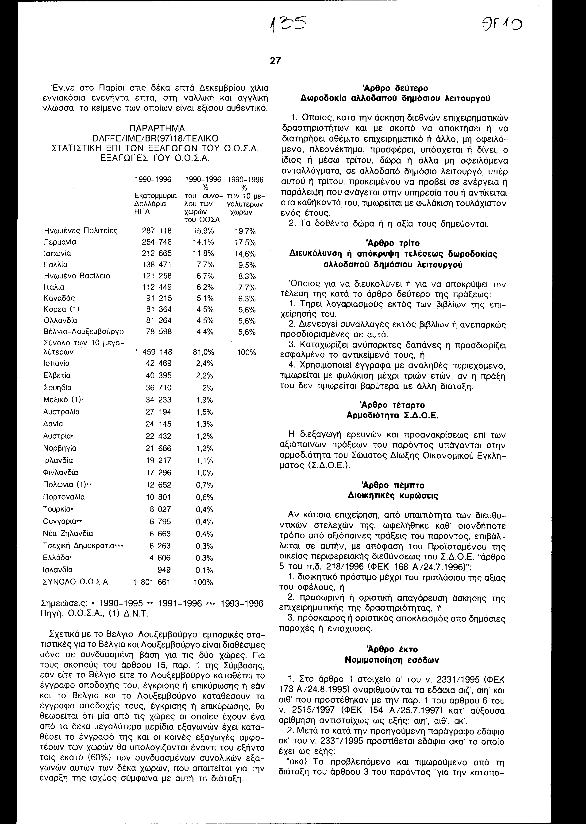

λέμηση της δωροδοκίας των αλλοδαπών δημόσιων λειτουργών σε διεθνείς επιχειρηματικές συναλλαγές".

Άρθρο έβδομο
Αρμόδια αρχή

Αρμόδια αρχή, για τους σκοπούς των άρθρων 4 παρ. 3, 9 και 10 της Σύμβασης, είναι ο Υπουργός Δικαιοσύνης.

Άρθρο όγδοο
Η ισχύς του παρόντος νόμου αρχίζει από τη δημοσίευσή του στην Εφημερίδα της Κυβερνήσεως και της Σύμβασης που κυρώνεται από την πλήρωση των προϋποθέσεων του άρθρου 15 αυτής.
Αθήνα, 1 Ιουλίου 1998

ΟΙ ΥΠΟΥΡΓΟΙ
ΕΣΩΤΕΡΙΚΩΝ, ΕΞΩΤΕΡΙΚΩΝ
ΔΗΜΟΣΙΑΣ ΔΙΟΙΚΗΣΗΣ
ΚΑΙ ΑΠΟΚΕΝΤΡΩΣΗΣ

Α. Παπαδόπουλος Θ. Πάγκαλος

ΕΘΝΙΚΗΣ ΟΙΚΟΝΟΜΙΑΣ ΑΝΑΠΤΥΞΗΣ
ΚΑΙ ΟΙΚΟΝΟΜΙΚΩΝ

Γ. Παπαντωνίου Β. Παπανδρέου

ΠΕΡΙΒΑΛΛΟΝΤΟΣ, ΔΙΚΑΙΟΣΥΝΗΣ
ΧΩΡΟΤΑΞΙΑΣ ΚΑΙ
ΔΗΜΟΣΙΩΝ ΕΡΓΩΝ

Κ. Λαλιώτης Ε. Γιαννόπουλος

ΕΙΔΙΚΗ ΕΚΘΕΣΗ
(άρθρο 75 παρ. 3 του Συντάγματος)

στο σχέδιο νόμου του Υπουργείου Δικαιοσύνης για την εφαρμογή της Σύμβασης του Ο.Ο.Σ.Α. "Για την καταπολέμηση της δωροδοκίας των αλλοδαπών δημόσιων λειτουργών σε διεθνείς επιχειρηματικές συναλλαγές"

Από τις διατάξεις του ανωτέρω νομοσχεδίου προκαλείται ετήσια δαπάνη ακαθόριστη σε βάρος του Κρατικού Προϋπολογισμού για τη συμμετοχή της χώρας μας στα έσοδα του προγράμματος παρακολούθησης, ελέγχου και προαγωγής της πλήρους εφαρμογής της υπό κύρωση Σύμβασης. Η εν λόγω δαπάνη εκτιμάται πάντως ότι δεν θα υπερβαίνει το ποσό των 700.000 δρχ. και θα βαρύνει τις πιστώσεις του προϋπολογισμού του Υπουργείου Εθνικής Οικονομίας, μέσω του οποίου καταβάλλεται η εισφορά της χώρας μας προς τον Ο.Ο.Σ.Α..
Ειδικότερα για μεν το τρέχον οικονομικό έτος θα αντιμετωπισθεί από τις εγγεγραμμένες πιστώσεις του Υπουργείου Εθνικής Οικονομίας (Ειδικός Φορέας 13/110 - ΚΑΕ 2614), για δε τα επόμενα έτη από τις πιστώσεις που θα εγγράφονται στον προϋπολογισμό του ανωτέρω Υπουργείου για το σκοπό αυτόν.
Αθήνα, 1 Ιουλίου 1998

ΟΙ ΥΠΟΥΡΓΟΙ

ΕΘΝΙΚΗΣ ΟΙΚΟΝΟΜΙΑΣ ΔΙΚΑΙΟΣΥΝΗΣ
ΚΑΙ ΔΙΚΑΙΟΣΥΝΗΣ
Γ. Παπαντωνίου Ε. Γιαννόπουλος

Αριθμ. 65/4/1998

ΕΚΘΕΣΗ
Γενικού Λογιστηρίου του Κράτους
(άρθρο 75 παρ. 1 του Συντάγματος)

στο σχέδιο του Υπουργείου Δικαιοσύνης για την εφαρμογή της Σύμβασης του Ο.Ο.Σ.Α. "Για την καταπολέμηση της δωροδοκίας των αλλοδαπών δημόσιων λειτουργών σε διεθνείς επιχειρηματικές συναλλαγές"

A. Με το υπόψη σχέδιο νόμου προτείνεται η κύρωση της Σύμβασης του Ο.Ο.Σ.Α. για την καταπολέμηση της δωροδοκίας αλλοδαπών δημόσιων λειτουργών στις διεθνείς επιχειρηματικές συναλλαγές, που υπεγράφη στο Παρίσι την 17η Δεκεμβρίου 1997.
Με την ανωτέρω Σύμβαση, η οποία μετά την επικύρωσή της και τη θέση της σε ισχύ αποτελεί, σύμφωνα με το άρθρο 28 παρ. 1 του Συντάγματος, αναπόσπαστο μέρος του εσωτερικού ελληνικού δικαίου και υπερισχύει κάθε άλλης αντίθετης διάταξης νόμου, προβλέπονται μεταξύ άλλων τα εξής:
1. α. Τα Συμβαλλόμενα Μέρη οφείλουν να λαμβάνουν τα αναγκαία μέτρα, ώστε σύμφωνα με το εσωτερικό τους δίκαιο η ενεργητική δωροδοκία ξένου δημόσιου λειτουργού ή η συμμετοχή σε αυτήν να θεμελιώνει και να στοιχειοθετεί αξιόποινη πράξη.
Επίσης, τα Μέρη θα λάβουν όλα τα αναγκαία μέτρα για τη θέσπιση και της ευθύνης των νομικών προσώπων στη δωροδοκία αλλοδαπού δημόσιου λειτουργού.
β. Ορίζονται οι έννοιες των βασικών όρων: "αλλοδαπός δημόσιος λειτουργός", "δωροδοκία αλλοδαπού δημόσιου λειτουργού", "ξένη χώρα" και "πράξη ή αποχή από πράξη σε σχέση με την εκτέλεση των επισήμων καθηκόντων" που αναφέρονται στη Σύμβαση (άρθρα 1 και 2 της Σύμβασης σε συνδυασμό με το άρθρο δεύτερο του νομοσχεδίου).
2. α. Προβλέπεται η τιμωρία της δωροδοκίας αλλοδαπού δημόσιου λειτουργού με ποινικές ή μη κυρώσεις ανάλογες με τις κυρώσεις που επιβάλλονται για τη δωροδοκία δημόσιων λειτουργών κάθε Μέρους. Οι κυρώσεις αυτές θα περιλαμβάνουν, όσον αφορά τα φυσικά πρόσωπα στερητικές της ελευθερίας ποινές, που θα επιτρέπουν αποτελεσματική αμοιβαία δικαστική συνδρομή και έκδοση, όσον αφορά δε τα νομικά πρόσωπα και χρηματικές κυρώσεις.
β. Τα Μέρη θα λάβουν τα αναγκαία μέτρα, ούτως ώστε το δώρο και τα προϊόντα της δωροδοκίας να υπόκεινται σε κατάσχεση και δήμευση και να επιβάλλονται χρηματικές κυρώσεις συγκρίσιμου αποτελέσματος.
γ. Επίσης τα Μέρη θα εξετάσουν και την επιβολή επιπρόσθετων αστικών ή διοικητικών κυρώσεων (άρθρο 3).
3. Προβλέπεται η λήψη όλων των αναγκαίων μέτρων, ώστε να καθορίζεται η δικαιοδοσία κάθε Μέρους στη δωροδοκία αλλοδαπού δημόσιου λειτουργού, όταν αυτή διαπράττεται εν όλω ή εν μέρει στην επικράτειά του ή στο εξωτερικό από υπηκόους του.
Εάν σε δεδομένη υπόθεση έχουν δικαιοδοσία περισσότερα του ενός Μέρη, τότε τα Μέρη που εμπλέκονται θα προχωρούν σε διαβουλεύσεις για τον καθορισμό της πλέον κατάλληλης δικαιοδοσίας για την άσκηση της δίωξης στη συγκεκριμένη περίπτωση (άρθρο 4).
4. Ορίζεται ότι η έρευνα και η δίωξη της δωροδοκίας ενός αλλοδαπού δημόσιου λειτουργού, θα υπόκεινται στους εσωτερικούς κανόνες και αρχές κάθε Μέρους και δεν θα επηρεάζονται από λόγους εθνικού οικονομικού συμφέροντος ή από πιθανές επιπτώσεις στις σχέσεις με άλλο κράτος ή από την ταυτότητα των εμπλεκόμενων φυσικών ή νομικών προσώπων (άρθρο 5).
5. Οι προθεσμίες παραγραφής του εν λόγω αδικήματος θα πρέπει να είναι επαρκείς για την έρευνα και τη δίωξη αυτού (άρθρο 6).
6. Τα Μέρη θα καταστήσουν τη δωροδοκία αλλοδαπού δημόσιου λειτουργού βασικό έγκλημα για την εφαρμογή της νομοθεσίας περί ξεπλύματος χρήματος, ανεξάρτητα από τον τόπο όπου αυτή τελέστηκε, εφόσον έχουν ορίσει τούτο και για τη δωροδοκία των δημόσιων λειτουργών τους (άρθρο 7).
7. Επιβάλλεται η υποχρέωση στα Μέρη να λάβουν όλα τα αναγκαία μέτρα, ούτως ώστε να αποτρέπονται παραλείψεις και νοθεύσεις των βιβλίων και στοιχείων, των λογαριασμών και των ισολογισμών των εταιριών, που θα αποσκοπούν στην απόκρυψη πράξεων δωροδοκίας αλλοδαπών δημόσιων λειτουργών, προβλέποντας παράλληλα αποτελεσματικές, αναλογικές και αποτρεπτικές αστικές, διοικητικές ή ποινικές κυρώσεις για τις σχετικές αξιόποινες πράξεις (άρθρο 8).
8. α. Προβλέπεται η κατά τον πληρέστερο δυνατό τρόπο παροχή άμεσης και αποτελεσματικής δικαστικής συνδρομής των Μερών και η απρόσκοπτη παροχή σχετικών στοιχείων, επί υποθέσεων δωροδοκίας αλλοδαπών δημόσιων λειτουργών και καθορίζεται η σχετική διαδικασία.
β. Τα Μέρη δεν δύνανται να αρνούνται την παροχή δικαστικής συνδρομής επικαλούμενα το τραπεζικό απόρρητο (άρθρο 9).
9. Ρυθμίζονται τα θέματα που αναφέρονται στην έκδοση για το αδίκημα της δωροδοκίας αλλοδαπού δημόσιου λειτουργού. Μεταξύ άλλων ορίζονται και τα εξής:
α. Το ανωτέρω αδίκημα θα θεωρείται ότι περιλαμβάνεται μεταξύ των αδικημάτων για τα οποία επιτρέπεται η έκδοση, σύμφωνα με τους, νόμους των Μερών και τις συνθήκες έκδοσης που υπάρχουν μεταξύ αυτών.
β. Παρέχεται η δυνατότητα θεώρησης της Σύμβασης αυτής ως νομικής βάσης για έκδοση, στην περίπτωση μη ύπαρξης συνθήκης έκδοσης μεταξύ των Μερών.
γ. Η έκδοση για το εν λόγω αδίκημα υπόκειται στους όρους που αναφέρονται στο εσωτερικό δίκαιο και τις εφαρμοστέες συνθήκες και διευθετήσεις κάθε Μέρους.
δ. Κάθε Μέρος θα λαμβάνει τα αναγκαία μέτρα για την έκδοση υπηκόων του ή για την ποινική δίωξη αυτών για το αδίκημα της δωροδοκίας αλλοδαπού δημόσιου λειτουργού (άρθρο 10).
10. Κάθε Μέρος ορίζει και κοινοποιεί στο Γενικό Γραμματέα του Ο.Ο.Σ.Α., τις αρχές του που θα είναι αρμόδιες για την αποστολή και λήψη αιτημάτων και για την εν γένει επικοινωνία με τα υπόλοιπα Μέρη για τα θέματα:
α. του καθορισμού δικαιοδοσίας για την άσκηση δίωξης επί ενός εικαζόμενου αδικήματος για το οποίο υπάρχει δικαιοδοσία περισσοτέρων του ενός εμπλεκόμενων Μερών,
β. της αμοιβαίας δικαστικής συνδρομής και
γ. της έκδοσης (άρθρο 11).
11. Προβλέπεται η συνεργασία των Μερών στην εκτέλεση προγράμματος για τη συστηματική παρακολούθηση, τον έλεγχο και την προαγωγή της πλήρους εφαρμογής της υπό κύρωση Σύμβασης, στο πλαίσιο της Ομάδας Εργασίας για τη Δωροδοκία στις Διεθνείς Επιχειρηματικές Συναλλαγές του Ο.Ο.Σ.Α.. Τα έξοδα του Προγράμματος αυτού θα βαρύνουν τα Μέρη, σύμφωνα με τους σχετικούς κανόνες (άρθρο 12).
12. Προβλέπεται η δυνατότητα προσχώρησης στη Σύμβαση και άλλων Κρατών και ορίζονται οι διαδικασίες επικύρωσης, τροποποίησης και καταγγελίας αυτής (άρθρα 13-14 και 16-17).
13. Καθορίζονται ΟΙ ποινές που επιβάλλονται για τα αδικήματα που σχετίζονται με τη δωροδοκία αλλοδαπού δημόσιου λειτουργού. Ειδικότερα επιβάλλονται οι κατωτέρω ποινές:
α. Φυλάκιση τουλάχιστον ενός έτους σε όποιον διαπράττει το αδίκημα της ενεργητικής δωροδοκίας αλλοδαπού δημόσιου λειτουργού.
β. Η δήμευση των δοθέντων δώρων ή της αξίας αυτών.
γ. Φυλάκιση μέχρι τριών ετών, εάν η πράξη δεν τιμωρείται με μεγαλύτερη ποινή βάσει άλλης διάταξης, σε όποιον προβαίνει σε ψευδείς λογιστικές εγγραφές ή διενεργεί πράξεις και συναλλαγές εκτός των επίσημων βιβλίων της επιχείρησής του, με σκοπό τη διευκόλυνση ή απόκρυψη δωροδοκίας αλλοδαπού δημόσιου λειτουργού (άρθρα τρίτο και τέταρτο του νομοσχεδίου).
14. Παρέχεται στο Σ.Δ.Ο.Ε. η αρμοδιότητα για τη διεξαγωγή ερευνών και προανακρίσεως επί των ανωτέρω αξιόποινων πράξεων και για την επιβολή σε εμπλεκόμενες επιχειρήσεις, των διοικητικών κυρώσεων που θεσπίζονται και περιλαμβάνουν διοικητικό πρόστιμο, απαγόρευση άσκησης της επιχειρηματικής δραστηριότητας και αποκλεισμό (πρόσκαιρο ή οριστικό) από δημόσιες παροχές ή ενισχύσεις (άρθρα πέμπτο και έκτο του νομοσχεδίου).
15. Συμπληρώνονται οι διατάξεις του άρθρου 1 στοιχείο (α) του ν. 2331/1995 και εντάσσεται το αδίκημα της δωροδοκίας αλλοδαπού δημόσιου λειτουργού στην έννοια της εγκληματικής δραστηριότητας κατά το νόμο αυτόν, για τη νομιμοποίηση παράνομων εσόδων (άρθρο έβδομο).
16. Ορίζεται ως αρμόδια αρχή για τα θέματα που αναφέρονται στην ανωτέρω υπό στοιχείο 9 παράγραφο ο Υπουργός Δικαιοσύνης (άρθρο όγδοο).
17. Τέλος ορίζεται ο χρόνος έναρξης ισχύος της Σύμβασης και του υπό ψήφιση νόμου (άρθρο 15 της Σύμβασης σε συνδυασμό με το άρθρο ένατο του νομοσχεδίου).
Β. Από τις προτεινόμενες διατάξεις προκαλούνται τα κατωτέρω οικονομικά αποτελέσματα επί του Κρατικού Προϋπολογισμού:
1) Ετήσια δαπάνη ακαθόριστη για τη συμμετοχή της χώρας μας στα έξοδα του προγράμματος παρακολούθησης, ελέγχου και προαγωγής της πλήρους εφαρμογής της υπό κύρωση Σύμβασης (άρθρο 12 της Σύμβασης).
2) Ετήσια αύξηση των εσόδων ή της περιουσίας του Δημοσίου ακαθόριστη από την ενδεχόμενη δήμευση προϊόντων δωροδοκίας αλλοδαπών δημόσιων λειτουργών (άρθρο 3 της Σύμβασης σε συνδυασμό με το άρθρο τρίτο του νομοσχεδίου).
3) Επίσης ακαθόριστη ετήσια αύξηση των εσόδων του Δημοσίου από την ενδεχόμενη επιβολή και είσπραξη διοικητικών προστίμων σε επιχειρήσεις που ωφελούνται από τις ανωτέρω αναφερόμενες αξιόποινες πράξεις (άρθρο έκτο του νομοσχεδίου).
Αθήνα, 30 Ιουνίου 1998
Ο Γενικός Διευθυντής
Διονύσιος Ρίζος

